

**BİLGİSAYAR MÜHENDİSLİĞİ BÖLÜMÜ**

**GÜVENLİK KONTROL SİSTEMLERİNDE KİŞİSEL KORUYUCU DONANIM (KKD) VE KİMLİK DOĞRULAMA TESPİTİ İÇİN YOLO VE OCR TABANLI ÇİFT AŞAMALI GÖRÜNTÜ İŞLEME SİSTEMİ**

**BİTİRME PROJESİ**

Bilgisayar Mühendisliği Bölümü

**PROJE YAZARI**

Erol Atik

Semih Semerci

Kerime Özge Çetinbaş

**DANIŞMAN**

Prof. Dr. Serhat ÖZEKES

İSTANBUL, 2025

**MARMARA ÜNİVERSİTESİ**

**TEKNOLOJİ FAKÜLTESİ**

**BİLGİSAYAR MÜHENDİSLİĞİ BÖLÜMÜ**

Marmara Üniversitesi Teknoloji Fakültesi Bilgisayar Mühendisliği Öğrencileri Erol Atik, Semih Semerci, Kerime Özge Çetinbaş tarafından “**GÜVENLİK KONTROL SİSTEMLERİNDE KİŞİSEL KORUYUCU DONANIM (KKD) VE KİMLİK DOĞRULAMA TESPİTİ İÇİN YOLO VE OCR TABANLI ÇİFT AŞAMALI GÖRÜNTÜ İŞLEME SİSTEMİ**” başlıklı proje çalışması, 19.06.2025 tarihinde savunulmuş ve jüri üyeleri tarafından başarılı bulunmuştur.

**Jüri Üyeleri**

|  |  |  |
| --- | --- | --- |
| Prof. Dr. Serhat ÖZEKES  Marmara Üniversitesi | **(Danışman)** | (İMZA)………… |
| Dr. Öğr. Üyesi Timur İNAN  Marmara Üniversitesi | (Üye) | (İMZA)………… |
|  |  |  |
| Arş. Gör. Büşra BÜYÜKTANIR  Marmara Üniversitesi | (Üye) | (İMZA)………… |
|  |  |  |
|  |  |  |

**ÖNSÖZ**

Proje çalışmam süresince, tüm desteğini sabırla sunan, yardım ve bilgilerini esirgemeyen değerli hocamız Prof. Dr. Serhat Özekes’e en içten teşekkürlerimizi sunarız. Bu proje fikrinin oluşmasında ve gelişmesindeki değerli öneri ve desteğinden dolayı kendisine teşekkür ederiz. Süreç boyunca bana verdiği destek için kendisine minnettarız.

**İÇİNDEKİLER**

ÖZET 4

ABSTRACT 5

KISALTMALAR 6

ŞEKİL LİSTESİ 7

TABLO LİSTESİ 8

1. GİRİŞ 1

1.1. Proje Çalışmasının Amacı ve Önemi 1

1.2. Literatür Taraması 2

1.3. Problem Tanımı 4

1.4. Proje Kapsamı ve Sınırlamaları 5

2. YÖNTEM 6

2.1. Sistem Mimarisi ve Genel Yapı 6

2.2. KKD Tespiti için YOLOv5 Modeli 7

**2.2.1. Model Yapısı ve Eğitim Süreci 8**

**2.2.1.1 YOLOv5 Eğitim Süreci 8**

**2.2.2. Kullanılan Veri Setleri ve Etiketleme Süreci 9**

**2.2.3. Model Eğitim Detayları ve Hiperparametreler 10**

**2.2.4. Çıktı Yapısı ve Kullanımı 12**

**2.2.5. YOLOv5’in Tercih Edilme Nedenleri 12**

2.3. Nesne Takibi ve Kişi Takibi Algoritmaları 12

**2.3.1. Takip Yönteminin Amacı 12**

**2.3.2. Kullanılan Takip Algoritması 13**

**2.3.3. Takibin Sistem İçindeki Rolü 14**

2.4. ID Kart Tespiti 14

2.4.1 ID Kartı İşleme ve OCR Öncesi Görüntü İşleme 15

2.5. ID Numarası Tanıma için PaddleOCR Uygulaması 16

2.6. Sistem Mimarisi ve Uygulama Akışı 17

**2.6.1. Gerçek Zamanlı Video Akışı ve Görüntü İşleme 17**

**2.6.2. KKD Tespiti, Takibi ve ID Kart Süreci 18**

**2.6.3. Kimlik Doğrulama ve Sistem Kararı 18**

2.7. Veritabanı Yapısı ve Yönetimi 19

3. BULGULAR VE TARTIŞMA 20

3.1. KKD Modelinin Başarımı ve Performans Değerlendirmesi 20

3.2. Kart Detection Modeli ve Başarı Değerlendirmesi 23

3.3. Tespit Edilen Kart ID'ler ve OCR Süreci 24

3.4. KKD Takip Sistemi Kullanıcı Arayüzü 24

3.4.1 KKD Takip Sistemi- İhlal Kaydı 26

3.4.2 KKD Takip Sistemi Ayarları ve Bildirimler 27

3.4.3 Çalışan Listesi ve Yönetimi 28

3.4.4 KKD İhlali Bildirimi ve Mail Gönderim Sistemi 29

4. GELECEK HEDEFLERİ 31

5. SONUÇLAR 32

KAYNAKLAR 33

EKLER 35

ÖZGEÇMİŞ 37

ÖZGEÇMİŞ 38

ÖZGEÇMİŞ 39

# ÖZET

**GÜVENLİK KONTROL SİSTEMLERİNDE KİŞİSEL KORUYUCU DONANIM (KKD) VE KİMLİK DOĞRULAMA TESPİTİ İÇİN YOLO VE OCR TABANLI ÇİFT AŞAMALI GÖRÜNTÜ İŞLEME SİSTEMİ**

Bu proje çalışmasında, yüksek risk içeren sanayi ve inşaat gibi alanlarda kullanılmak üzere, kişisel koruyucu donanım (KKD) denetimi ve kimlik doğrulama işlemlerini otomatikleştiren çift aşamalı bir görüntü işleme sistemi geliştirilmiştir. Sistem; derin öğrenmeye dayalı YOLO algoritması ile çalışanların gerekli KKD (kask, yelek, eldiven, maske) kullanımını tespit etmekte, ardından PaddleOCR teknolojisi sayesinde çalışanların yelekleri üzerinde yer alan ID numarası okunarak sistemde kayıtlı yetkili kişilerle eşleştirme yapılmaktadır.

Projenin ilk aşamasında, YOLOv5 modeli ile gerçek zamanlı KKD algılama sistemi kurulmuş, özel veri setleri oluşturulup model eğitimi gerçekleştirilmiştir. İkinci aşamada ise, kimlik doğrulama süreci için PaddleOCR kullanılarak yelek üzerindeki ID numarası okunmuş ve sistemdeki kullanıcı verileriyle karşılaştırılmıştır. Qt ile geliştirilen masaüstü uygulama üzerinden kullanıcılar arayüze erişebilmekte, tespit edilen ihlaller veritabanına kaydedilmekte, detaylı görüntüler kullanıcıya sunulmakta ve isteğe bağlı olarak otomatik e-posta bildirimleri gönderilebilmektedir.

Geliştirilen sistem, iş güvenliği standartlarına uyumu artırmayı, manuel denetim yükünü azaltmayı ve yetkisiz erişimi önlemeyi amaçlamaktadır. Aynı zamanda düşük maliyetli, taşınabilir ve gerçek zamanlı çalışan bir çözüm olarak sahada uygulanabilirliği yüksek bir güvenlik kontrol modeli sunmaktadır.

**Anahtar Kelimeler:** Görüntü işleme, KKD tespiti, Kimlik doğrulama, YOLOv5, PaddleOCR, Gerçek zamanlı denetim, İş güvenliği, Qt arayüz

**Haziran, 2025 Öğrenciler**

**Erol ATİK – 170421046**

**Semih SEMERCİ – 170422824**

**Kerime Özge ÇETİNBAŞ – 100719017**

# ABSTRACT

**A TWO-STAGE IMAGE PROCESSING SYSTEM BASED ON YOLO AND OCR FOR PERSONAL PROTECTIVE EQUIPMENT (PPE) AND IDENTITY VERIFICATION IN SECURITY CONTROL SYSTEMS**

In this project, a two-stage image processing system has been developed to automate personal protective equipment (PPE) inspection and identity verification processes in high-risk environments such as industrial and construction sites. The system uses a deep learning-based YOLO algorithm to detect whether workers are wearing the required PPE (helmet, vest, gloves, mask), and then applies PaddleOCR technology to read the ID number located on the worker's vest and match it with the authorized personnel records in the system.

In the first stage of the project, a real-time PPE detection system was implemented using the YOLOv5 model, with custom datasets prepared and the model trained accordingly. In the second stage, the identity verification process was carried out using PaddleOCR to read the ID number on the vest and compare it against the user data stored in the system. Through the desktop application developed with the Qt framework, users can access the interface, detected violations are recorded in the database, detailed images are presented to the user, and optional automatic email notifications can be sent.

The developed system aims to enhance compliance with occupational safety standards, reduce the burden of manual inspections, and prevent unauthorized access. It also offers a low-cost, portable, and real-time operational security control solution with high applicability in field environments.

**Keywords:** Image processing, PPE detection, Identity verification, YOLOv5, PaddleOCR, Real-time monitoring, Occupational safety, Qt interface

**June, 2025 Students**

**Erol ATİK – 170421046**

**Semih SEMERCİ – 170422824**

**Kerime Özge ÇETİNBAŞ – 100719017**

# KISALTMALAR

**KKD** : Kişisel Koruyucu Donanım

**OCR** : Optical Character Recognition (Optik Karakter Tanıma)

**YOLO** : You Only Look Once (Bir Kez Bakarak Algılama)

**YOLOv5** : You Only Look Once, versiyon 5 (nesne algılama modeli)

**GPU** : Graphics Processing Unit (Grafik İşlem Birimi)

**PPE** : Personal Protective Equipment (Kişisel Koruyucu Donanım – İngilizce)

**AI** : Artificial Intelligence (Yapay Zekâ)

**ID** : Identity (Kimlik)

**CNN** : Convolutional Neural Network (Evrişimsel Sinir Ağı)

**NMS** : Non-Maximum Suppression (Aşırı Tespiti Engelleme Algoritması)

**API** : Application Programming Interface (Uygulama Programlama Arayüzü)

**IOU** : Intersection over Union (Kesişim / Birleşim Oranı- nesne tespiti metriği)

**FPS** : Frames Per Second (Saniyedeki Kare Sayısı- gerçek zamanlılık ölçütü)

**mAP** : Mean Average Precision (Ortalama Doğruluk Oranı)

**HSV** : Hue-Saturation-Value (Renk tonu, doygunluk, parlaklık renk uzayı)

**C++** : C Plus Plus (C dilinin genişletilmiş hali)

**BLOB** : Binary Large Object (İkili Büyük Nesne)

**GUI** : Graphical User Interface (Grafiksel Kullanıcı Arayüzü)

**SQL** : Structured Query Language (Yapılandırılmış Sorgu Dili)

# ŞEKİL LİSTESİ

**Şekil 2.1** Veri Setine Ait Görsel Örnek 15

**Şekil 2.2.** ID Kartı Numarası Gri Tonlamalı Örneği 16

**Şekil 3.1.**  Karışıklık Matrisi (Confusion Matrix) 21

**Şekil 3.2.**  F1-Confidence Eğrisi 22

**Şekil 3.3.** Eğitim Süreci ve Metrikler 23

**Şekil 3.4.** KKD Takip Sistemi Giriş Ekranı 26

**Şekil 3.5.** KKD Takip Sistemi Kullanıcı Arayüzü 27

**Şekil 3.6.** İhlal Kaydı Ekranı 28

**Şekil 3.7.** KKD Takip Sistemi Ayarları ve Bildirimler Ekranı 29

**Şekil 3.8.** Çalışan Listesi ve Yönetimi Ekranı 30

**Şekil 3.9.** KKD İhlali Bildirimi Mail Ekranı 31

# TABLO LİSTESİ

**Tablo 2.1.** Model Eğitim Detayları ve Hiperparametreler 12

# GİRİŞ

Sanayi ve inşaat sektörlerinde, çalışan güvenliğinin sağlanması ve yetkisiz erişimlerin önlenmesi, iş yerlerinde güvenlik politikalarının temelini oluşturmaktadır. Özellikle tehlikeli iş ortamlarında, kişisel koruyucu donanım (KKD) kullanımının zorunlu tutulması; iş kazalarının önlenmesi ve çalışanların sağlığının korunması açısından hayati bir rol oynamaktadır [1].

Bununla birlikte, sahada yapılan gözlemler KKD’nin eksik ya da hatalı kullanımının yaygın olduğunu ve bu durumun ciddi iş kazalarına yol açabildiğini ortaya koymaktadır [2]. Kimlik doğrulama işlemlerinin manuel yürütülmesi ise sahte kart kullanımı ve yetkisiz erişim gibi güvenlik açıklarına sebebiyet verebilmektedir [2].

Bu tür zorlukları ortadan kaldırmak amacıyla geliştirilen bilgisayarla görme ve yapay zekâ tabanlı sistemler, son yıllarda iş güvenliği denetim süreçlerinde etkin olarak kullanılmaya başlanmıştır [3]. Özellikle gerçek zamanlı nesne algılama yeteneğine sahip derin öğrenme tabanlı algoritmalar, KKD denetimini otomatikleştirme konusunda önemli avantajlar sağlamaktadır [3].

Öte yandan, kimlik doğrulama süreçlerinde ise OCR (Optik Karakter Tanıma) teknolojileri yaygınlık kazanmıştır. PaddleOCR gibi açık kaynaklı çözümler, kimlik kartı üzerindeki yazılı bilgilerin dijital sistemlerde hızlı ve güvenli bir şekilde doğrulanmasına olanak tanımaktadır [4].

Bu doğrultuda geliştirilen proje, KKD kontrolü ve kimlik doğrulamayı entegre şekilde gerçekleştiren çift aşamalı bir sistem önererek hem iş güvenliğini artırmayı hem de manuel denetim ihtiyacını azaltarak süreci daha verimli ve güvenilir hale getirmeyi amaçlamaktadır.

## Proje Çalışmasının Amacı ve Önemi

Sanayi ve inşaat gibi yüksek risk içeren iş alanlarında, çalışan güvenliğinin sağlanması ve yalnızca yetkili kişilerin ilgili sahalara erişiminin kontrol edilmesi, iş güvenliği politikalarının temelini oluşturmaktadır. Kişisel koruyucu donanım (KKD) kullanımı, iş kazalarının önlenmesi ve çalışan sağlığının korunması açısından yalnızca yasal bir zorunluluk değil, aynı zamanda hayati bir ihtiyaçtır. Ancak sahada yapılan denetimlerin büyük bir bölümü hâlâ manuel olarak yürütülmekte, bu durum insan hatası riskini artırmakta ve süreç verimliliğini düşürmektedir.

Aynı şekilde, çalışanların yetkilendirilmiş alanlara erişimini kontrol etmek amacıyla uygulanan kimlik doğrulama sistemleri de genellikle fiziksel kart okuma veya görsel kontrol gibi yöntemlere dayalıdır. Bu geleneksel uygulamalar, sahte kimlik kullanımı ve yetkisiz erişim gibi güvenlik açıklarına neden olabilmektedir.

Bu proje çalışmasının temel amacı; iş güvenliği standartlarına uyumu artırmak, güvenlik denetim süreçlerini otomatikleştirmek ve bu süreçlerdeki insan hatasını en aza indirerek operasyonel verimliliği yükseltmektir. Geliştirilen sistem sayesinde, çalışanların KKD (kask, yelek, eldiven, maske) kullanımı gerçek zamanlı olarak denetlenmekte ve yelek üzerine yerleştirilen ID numarası OCR teknolojisi ile okunarak kimlik doğrulaması yapılmaktadır. Böylece, manuel müdahaleye gerek kalmadan hızlı, güvenilir ve sürekli çalışan bir denetim mekanizması oluşturulmaktadır.

Bu yaklaşım, sadece iş güvenliği açısından değil, aynı zamanda dijital dönüşüm süreçlerine katkı sağlaması bakımından da önem taşımaktadır. Geliştirilen sistemin düşük maliyetli, taşınabilir ve farklı saha koşullarına uyarlanabilir yapısı sayesinde hem kamu hem de özel sektörde yaygın şekilde kullanılabilir bir model sunulması hedeflenmektedir.

## Literatür Taraması

Son yıllarda, görüntü işleme ve yapay zekâ teknolojilerindeki gelişmeler, iş güvenliği denetim süreçlerinin dijitalleştirilmesine yönelik önemli fırsatlar sunmuştur. Özellikle yüksek riskli alanlarda çalışan personelin kişisel koruyucu donanım (KKD) kullanımının denetlenmesi, yalnızca yasal zorunluluklar değil, aynı zamanda iş kazalarının önlenmesi açısından da kritik bir konu haline gelmiştir. KKD tespiti, çalışanların güvenliğini sağlamak ve üretim süreçlerini iyileştirmek adına önemli bir gereklilik haline gelmiştir [1].

Derin öğrenme tabanlı nesne algılama algoritmaları, bu alanda en sık kullanılan teknolojilerden biridir. Özellikle “You Only Look Once (YOLO)” mimarisi, gerçek zamanlı tespit kabiliyeti ve çok sınıflı nesne algılama performansı sayesinde sahada kullanılan denetim sistemlerine entegre edilebilecek güçlü bir çözümdür. Redmon ve Farhadi tarafından geliştirilen YOLOv3 ve sonraki sürümleri, düşük gecikme süresi ve yüksek doğruluk oranları ile iş güvenliği uygulamalarında yaygın şekilde kullanılmaktadır [2]. YOLO'nun hız ve doğruluk dengesi, özellikle gerçek zamanlı sistemlerde tercih edilmesini sağlamıştır [5]. Ayrıca, YOLOv5 sürümü, hız ve doğruluk arasındaki dengeyi geliştirerek endüstriyel denetim sistemlerinde verimli sonuçlar vermektedir [6].

Gul ve Gokce (2019) tarafından yapılan çalışmada, inşaat alanlarında KKD kullanımının denetlenmesinin, iş kazası oranlarını doğrudan etkilediği gösterilmiştir [1]. Benzer şekilde Arıkan ve Demir (2020), manuel denetim süreçlerinin sınırlı kaldığını ve yapay zekâ destekli çözümlerin süreç verimliliğini artırabileceğini ortaya koymuştur [3]. Ayrıca, Yılmaz ve Gökçe (2021), KKD kullanımının artırılması için geliştirilmiş yapay zekâ tabanlı sistemlerin iş kazalarını %40 oranında azalttığını vurgulamaktadır [7].

Kimlik doğrulama süreçlerinde ise OCR (Optik Karakter Tanıma) teknolojileri öne çıkmaktadır. OCR sistemleri, görsel veriler üzerinden yazı tanıma işlemi yaparak dijitalleştirme ve doğrulama işlemlerinde geniş kullanım alanına sahiptir. Bu kapsamda, PaddleOCR gibi açık kaynaklı çözümler, hafif ve hızlı yapıları sayesinde endüstriyel sistemlerde tercih edilen bir teknoloji haline gelmiştir. Du ve arkadaşları (2021) tarafından geliştirilen PP-OCR sistemi, düşük bellek kullanımı ve yüksek doğruluk oranı ile özellikle mobil ve gömülü sistemlerde kullanım için uygun bir çerçeve sunmaktadır [4]. Wang et al. (2020), OCR sistemlerinin düşük çözünürlüklü ve kötü kaliteli görüntülerde bile başarılı sonuçlar verdiğini ve veritabanı erişimi ile entegrasyon sağlanarak verimliliği artırdığını göstermiştir [8].

Bununla birlikte, Kimlik Doğrulama ve Güvenlik Sistemleri üzerine yapılan çalışmalar da, sistemlerin güvenliğini artırmak için OCR ve derin öğrenme tabanlı yöntemlerin etkinliğini ortaya koymaktadır. Rui et al. (2020), OCR teknolojilerinin güvenlik çözümlerine entegrasyonunu inceleyerek, bu sistemlerin endüstriyel uygulamalarda iş kazalarını engellemeye yönelik katkı sağladığını belirtmiştir [9]. Ayrıca, Patel ve Gupta (2019), güvenlik noktalarında kullanılan görsel bazlı kimlik doğrulama sistemlerinin, düşük maliyetle etkinlik sağladığını vurgulamıştır [10].

Sonuç olarak, yapılan bu çalışmalar, KKD denetimi ve kimlik doğrulama süreçlerinin otomatikleştirilmesiyle hem iş güvenliği kültürünün güçlendirilebileceğini hem de denetim süreçlerinin daha etkili ve sürdürülebilir hale getirilebileceğini ortaya koymaktadır. Özellikle derin öğrenme tabanlı algoritmalar ve OCR teknolojileri, endüstriyel sistemlerdeki güvenlik açıklarını azaltmakta önemli bir rol oynamaktadır.

## Problem Tanımı

İş güvenliği, özellikle sanayi ve inşaat gibi yüksek risk içeren sektörlerde hem çalışan sağlığını korumak hem de iş kazalarını önlemek açısından kritik bir öneme sahiptir. Mevcut uygulamalarda, kişisel koruyucu donanım (KKD) denetimi çoğunlukla saha sorumluları tarafından manuel olarak gerçekleştirilmektedir. Bu durum; insan hatasına açık, zaman alıcı ve sürekli kontrol gerektiren bir süreç doğurmaktadır. KKD eksikliği veya hatalı kullanımı sonucunda ciddi iş kazalarının meydana gelmeye devam ettiği gözlemlenmektedir [1].

Benzer şekilde, saha giriş-çıkışlarında uygulanan kimlik doğrulama işlemleri de genellikle fiziksel kart kontrolü, elle listeleme ya da sabit geçiş sistemleri ile yürütülmektedir. Bu yöntemler, sahte kimlik kullanımı, yetkisiz erişim ve veri kaydı sorunlarına yol açabilmektedir [2]. Özellikle büyük, kalabalık veya dinamik iş sahalarında manuel denetimlerin etkinliği sınırlı kalmakta; hızlı, güvenilir ve sürekli bir kontrol mekanizmasına duyulan ihtiyaç artmaktadır.

Bu kapsamda, çözülmesi hedeflenen başlıca problemler şunlardır:

* KKD ekipmanlarının (kask, yelek, eldiven, maske) doğru ve eksiksiz şekilde kullanılıp kullanılmadığının gerçek zamanlı olarak denetlenememesi,
* Kimlik doğrulamanın görsel içerikten otomatik olarak yapılamaması,
* Manuel kontrole dayalı denetim süreçlerinin verimsiz, maliyetli ve insan hatasına açık olması,
* Sahada, sadece yetkili kişilerin erişiminin güvenilir biçimde sağlanamaması.

Bu proje, yukarıda belirtilen sorunlara yönelik çözüm sunmak amacıyla geliştirilmiştir. Geliştirilen sistem, bir yandan YOLOv5 algoritması ile çalışanların KKD kullanımını analiz ederken; diğer yandan yelek üzerine yerleştirilen ID numarasını PaddleOCR teknolojisi ile okuyarak sistemde tanımlı kullanıcı verileriyle eşleştirme yapmaktadır. Böylece hem iş güvenliği denetimi hem de erişim kontrolü otomatik, hızlı ve güvenilir bir yapıya kavuşturulmaktadır.

## Proje Kapsamı ve Sınırlamaları

Bu proje, yüksek riskli iş sahalarında çalışan güvenliğini artırmak amacıyla geliştirilen, kişisel koruyucu donanım (KKD) denetimi ve kimlik doğrulama işlemlerini entegre biçimde gerçekleştiren çift aşamalı bir görüntü işleme sistemini kapsamaktadır. Proje kapsamında geliştirilen sistemin temel bileşenleri; gerçek zamanlı KKD tespiti için derin öğrenme tabanlı YOLOv5 algoritması ve yelek üzerine takılı ID numarasının optik karakter tanıma (OCR) yöntemiyle okunması için PaddleOCR teknolojisinden oluşmaktadır.

Sistem, kullanıcı arayüzü aracılığıyla yönetilmekte; kamera görüntüleri ya da test videoları üzerinden analiz yapılmakta, tespit edilen ihlaller veri tabanına kaydedilmekte ve talep doğrultusunda otomatik e-posta bildirimleri gönderilebilmektedir.

Projenin sınırlamaları aşağıdaki gibidir:

* Sistem sadece belirli KKD türlerini tanıyacak şekilde eğitilmiştir; farklı ekipman türleri ek eğitim gerektirir.
* Testler, sınırlı sayıda senaryo ve video ile gerçekleştirilmiş olup, sistemin sahadaki performansı gerçek ortamda daha farklı olabilir.
* ID numarasının okunması yalnızca belirli font ve yerleşim formatlarına sahip yelek etiketleri ile başarılı çalışmaktadır; aşırı deforme olmuş, düşük çözünürlüklü ya da görüntü netliği bozulmuş etiketlerde OCR başarımı düşebilir.
* Sistem yalnızca sabit kameradan ve doğrudan karşıdan (frontal) alınan görüntülerle doğru çalışmaktadır. Kişilerin kamera açısına göre pozisyonlarının değiştiği, yana dönük ya da çapraz açılı görüntülerde KKD veya ID tespiti başarımı önemli ölçüde düşebilmektedir.
* Çözüm, yalnızca tek kamera ortamında çalışmak üzere tasarlanmıştır. Çoklu kamera senaryoları, hareketli kameralar veya düşük ışıklı ortamlarda kullanım proje kapsamı dışındadır.

Bu sınırlamalara rağmen geliştirilen sistem; düşük maliyetli, gerçek zamanlı çalışan ve iş güvenliğini destekleyici, genişletilebilir bir temel sunmakta olup, ileride farklı iş sahalarına uyarlanabilecek esnekliğe sahiptir.

# YÖNTEM

## Sistem Mimarisi ve Genel Yapı

Geliştirilen sistem, yüksek riskli iş sahalarında çalışan güvenliğini artırmak ve yetkisiz erişimi önlemek amacıyla çift aşamalı bir görüntü işleme yaklaşımı sunmaktadır. Bu sistem, ardışık olarak çalışan altı temel bileşenden oluşmaktadır:

**Görüntü Girişi:**

Kamera ya da video dosyası üzerinden alınan görüntüler, sistemin başlangıç noktasını oluşturur. Bu görüntüler gerçek zamanlı olarak ya da önceden kaydedilmiş içerik üzerinden analiz edilebilir.

**KKD Tespiti (YOLOv5):**

Görüntü, öncelikle eğitimli bir YOLOv5 modeli aracılığıyla analiz edilerek çalışanda bulunması gereken kişisel koruyucu donanım (kask, yelek, eldiven, maske) tespit edilir. Bu model, özel olarak oluşturulan ve etiketlenen veri setleriyle eğitilmiştir.

**Nesne Takibi (Tracker Algoritması):**

Tespit edilen nesneler (örneğin bir çalışanın kaskı veya yeleği) bir takip algoritması (SORT) ile kareler arasında eşleştirilerek aynı kişiye ait görüntülerin takibi sağlanır. Bu sayede, birden fazla kişi varsa çakışmalar önlenir ve davranışlar izlenebilir hale gelir.

**ID Numarası Okuma (PaddleOCR):**

Takip edilen kişinin yeleği üzerinde bulunan ID numarası, PaddleOCR teknolojisi kullanılarak okunur. Bu işlem için öncelikle yelek bölgesi otomatik olarak kırpılır, ardından OCR uygulanarak ID değeri çıkarılır.

**Eşleştirme ve Kimlik Doğrulama:**

Okunan ID numarası, sistemde kayıtlı kullanıcı verileriyle karşılaştırılır. ID sistemde tanımlı değilse, çalışan yetkisiz olarak işaretlenir.

**İhlal Tespiti, Kayıt ve Bildirim:**

KKD eksikliği veya kimlik eşleşme problemi tespit edilmesi durumunda, olay sistem tarafından ihlal olarak işaretlenir. Bu bilgiler veri tabanına kaydedilir ve isteğe bağlı olarak ilgili birimlere e-posta yoluyla bildirim gönderilir.

Bu bütünleşik yapı sayesinde sistem, hem çalışanların güvenlik kurallarına uyup uymadığını denetleyebilmekte hem de yetkisiz kişilerin sahaya girişini engelleyebilmektedir. Yapı, taşınabilir ve sahada uygulanabilir şekilde tasarlanmıştır.

Ayrıca, sistemin tüm görüntü işleme ve model entegrasyon bileşenleri C++ dili ile geliştirilmiştir. Python dili prototipleme ve model eğitimi için sıklıkla kullanılmış olsa da gerçek zamanlı uygulamalarda yeterli performans sunamamaktadır. Bu nedenle C++, bellek yönetimi, işlemci kullanımı ve düşük gecikme avantajları nedeniyle tercih edilmiş; böylece sistemin gerçek zamanlı çalışması garanti altına alınmıştır.

## KKD Tespiti için YOLOv5 Modeli

Bu projede, çalışanların kişisel koruyucu donanım (KKD) ekipmanlarını takıp takmadığını tespit etmek amacıyla, nesne tespiti alanında yüksek başarı oranına sahip olan YOLOv5 modeli kullanılmıştır. Gerçek zamanlı tespit yeteneği ve düşük sistem gereksinimi ile YOLOv5, sahada uygulanabilirliği yüksek bir çözüm sunmaktadır.

### 2.2.1. Model Yapısı ve Eğitim Süreci

YOLOv5, tek aşamalı bir nesne tespiti algoritmasıdır. Görüntüdeki nesnelerin sınıfı ve konumu aynı anda tahmin edilir. Bu projede hafif sürüm olan YOLOv5s modeli tercih edilmiştir.

Eğitim süreci şu adımlarla gerçekleştirilmiştir:

* **Veri Seti Oluşturma:** Kask, yelek, eldiven ve maske sınıflarını içeren özel bir veri seti hazırlanmıştır. Görseller farklı açılardan ve ortamlardan seçilerek çeşitlilik artırılmıştır.
* **Etiketleme:** Etiketleme işlemi için LabelImg yazılımı kullanılmış ve etiketler YOLO formatında kaydedilmiştir.
* **Model Eğitimi:** Model, PyTorch tabanlı ortamda 640x640 çözünürlükte eğitilmiş, uygun batch size, learning rate ve epoch sayısı belirlenmiştir. Eğitim sonunda modelin doğruluk oranları (mAP), precision, recall ve loss değerleri değerlendirilmiştir.

### 2.2.1.1 YOLOv5 Eğitim Süreci

YOLOv5 modelinin eğitimi, PyTorch tabanlı açık kaynaklı bir yapıda, train.py dosyası üzerinden yürütülmektedir. Eğitim süreci, kullanıcının sağladığı özel veri setine ve yapılandırma dosyalarına dayanarak otomatik şekilde işler.

Model eğitimi için kullanılan veri kümesi, dataset adlı ana klasör içerisinde organize edilmiştir:

Her bir görüntü dosyası, ilgili images klasöründe yer almakta; bu görüntülere ait açıklama dosyaları ise labels klasöründe .txt formatında tutulmaktadır. Bu açıklama dosyalarında her satır şu bilgileri içerir:

[class_id, x_center, y_center, width, height] (hepsi normalize edilmiş değerlerdir).

Eğitim süreci train.py dosyası ile başlatılır. Bu dosyada model mimarisi, optimizer, loss fonksiyonu ve epoch sayısı gibi parametreler yapılandırma dosyasından (.yaml) okunarak yüklenir.

Modelin eğitiminde kullanılan başlıca süreçler şunlardır:

* **Model Initialization:** Seçilen YOLOv5 mimarisi (yolov5s, yolov5m, yolov5l, yolov5x) önceden tanımlı yapıdan yüklenir.
* **DataLoader:** Görüntüler ve etiketler veri loader'lar aracılığıyla GPU’ya beslenir. Augmentation işlemleri burada yapılır.
* **Loss Calculation:** Başlıca üç bileşenden oluşur: Bounding box regression (CIoU Loss), objectness score ve class loss.
* **Backpropagation:** Her iterasyonda hesaplanan kayıp değeri ile model ağırlıkları güncellenir.
* **Validation:** Belirli epoch aralıklarında doğrulama verisi ile modelin mAP, precision ve recall değerleri hesaplanır.

Eğitim sonunda model ağırlıkları runs/train/exp/weights klasöründe .pt formatında kaydedilir. Bu ağırlık dosyaları, gerçek zamanlı tespit sisteminde kullanılmak üzere doğrudan yüklenebilir.

### 2.2.2. Kullanılan Veri Setleri ve Etiketleme Süreci

Geliştirilen sistemin başarısı, büyük ölçüde kullanılan veri setlerinin kalitesine ve doğru etiketleme işlemine bağlıdır. Bu nedenle proje kapsamında iki farklı veri seti özel olarak oluşturulmuş ve dikkatle etiketlenmiştir.

İlk veri seti, kişisel koruyucu donanım (KKD) tespiti için hazırlanmıştır. Bu veri seti, farklı ortamlarda, değişik ışık koşullarında ve farklı pozisyonlardaki çalışanların kask, yelek, eldiven ve maske gibi KKD ürünlerini giydiği görüntüleri içermektedir. Etiketleme işlemi, LabelImg aracı ile manuel olarak yapılmış ve her nesne, "helmet", "vest", "gloves" ve "mask" sınıflarına atanmıştır. Etiketlenmiş veriler, eğitim (%70), doğrulama (%20) ve test (%10) setlerine ayrılmıştır.

İkinci veri seti ise yalnızca yelek üzerindeki ID kartlarının tespiti amacıyla oluşturulmuştur. Bu veri seti, ilk model tarafından tespit edilen "vest" (yelek) bölgelerinin kırpılması yoluyla elde edilmiştir. Kırpılan her görüntüde, ID kart alanları "ID_tag" sınıfı altında etiketlenmiştir. Bu yöntem sayesinde, ikinci YOLOv5 modeli yalnızca bu bölgelere odaklanarak daha hassas tespitler yapabilmiştir.

Veri seti oluşturulurken sistemin gerçek kullanım senaryosuna uygunluk göz önünde bulundurulmuştur. Sistem, genellikle fabrika ve şantiye gibi yüksek riskli çalışma alanlarında giriş kapılarına yerleştirilen sabit kameralarla çalışacak şekilde tasarlanmıştır. Bu nedenle, veri setinde yer alan görüntülerde çalışanlar kameraya doğrudan karşıdan (frontal açıyla) bakmaktadır. Bu kamera konumlandırması, KKD bileşenlerinin ve yelek üzerindeki ID kartlarının net bir şekilde algılanabilmesini sağlamaktadır.

Mevcut sistem, yalnızca frontal açıyla alınan görüntülerle eğitildiği için, yan, üst ya da çapraz açılardan alınan görüntülerde doğruluk oranı düşebilmektedir. Bu nedenle, sistem kapı girişleri, turnike önleri ve güvenlik kontrol noktaları gibi önden sabit kameralarla kişilerin giriş yaptığı alanlarda kullanılmak üzere optimize edilmiştir.

Veri setindeki çeşitliliği artırmak için Albumentations kütüphanesi ile augmentation teknikleri uygulanmıştır. Ayrıca, yelek, kask, eldiven gibi KKD ürünlerinin farklı renk paletlerinde yer alabileceği göz önünde bulundurularak, bu ürünlerin RGB, BGR ve GRB formatlarında kaydedilmesi sağlanmıştır. Böylece, farklı renk çeşitliliği oluşturularak modelin daha geniş ve çeşitli veri setlerinde eğitim alması hedeflenmiştir.

Etiketleme işlemlerinde, nesne sınırlarının doğru şekilde belirlenmesine büyük özen gösterilmiştir. Bu özen, modelin doğruluk oranını artırmak için kritik bir unsur olmuştur. Tüm veri setleri, YOLOv5 formatına uygun klasör yapısında düzenlenmiş ve model eğitimine dahil edilmiştir.

giyim, yangın söndürücü, ayakkabı, temizlik, temiz olma içeren bir resim

Açıklama otomatik olarak oluşturuldu

Şekil 2.1 - Veri Setine Ait Görsel Örnek

### 2.2.3. Model Eğitim Detayları ve Hiperparametreler

Eğitim sürecinde kullanılan hiperparametreler, modelin öğrenme hızını, doğruluğunu ve genel başarısını belirlemede önemli bir rol oynamaktadır. Batch size olarak 64 değeri belirlenmiş olup, her bir batch için 64 görüntü kullanılarak modelin eğitimi gerçekleştirilmiştir. Eğitim süresi boyunca toplamda 200 epoch kullanılmıştır, yani modelin veri seti üzerinde 200 kez tekrar eğitilmesi sağlanmıştır. Öğrenme oranı, başlangıçta 0.01 olarak belirlenmiş ve final öğrenme oranı da aynı şekilde 0.01'de tutulmuştur. Diğer önemli hiperparametreler arasında momentum (0.937), weight decay (0.0005) ve warmup epochs (3.0) gibi ayarlar yer almaktadır. Bu parametreler, modelin doğruluğunu artırmak ve overfitting (aşırı uyum) durumunu engellemek için optimize edilmiştir. Ayrıca, YOLOv5 modelinde kullanılan augmentasyon teknikleri, görüntü verisinin çeşitlendirilmesini sağlayarak modelin daha sağlam hale gelmesini desteklemiştir. IoU threshold (0.2), anchor_t (4.0) gibi ayarlar ise nesne tespiti ve sınıflandırma performansını iyileştirmek için düzenlenmiştir.

|  |  |  |
| --- | --- | --- |
| Parametre | Değer | Açıklama |
| lr0 (Initial Learning Rate) | |  | | --- | | 0.01 | | |  |  |  | | --- | --- | --- | | |  | | --- | | Eğitim sürecindeki ilk öğrenme oranı. |  |  | | --- | |  | | |
| momentum | 0.937 | Ağırlık güncellemeleri için momentum parametresi. |
| weight_decay | 0.0005 | |  | | --- | | Ağırlıkların düzenlenmesi (regularization) için kullanılan değer. |  |  | | --- | |  | |
| box | 0.05 | |  | | --- | | Nesne kutusunun kaybını (loss) temsil eden ağırlık. |  |  | | --- | |  | |
| cls | |  | | --- | | 0.5 |  |  | | --- | |  | | |  | | --- | | Sınıf kaybı için ağırlık. |  |  | | --- | |  | |
| obj | 1.0 | |  | | --- | | Nesne kaybı için ağırlık. |  |  | | --- | |  | |
| batch_size | 64 | Modelin her eğitim adımında işlediği görüntü sayısı. |
| epochs | 200 | |  | | --- | | Eğitim süresi (epoch sayısı). |  |  | | --- | |  | |
| mosaic | 1.0 | Mozaik augmentation oranı, yeni veri örnekleri oluşturmak için kullanılır. |

Tablo 2.1. Model Eğitim Detayları ve Hiperparametreler

### 2.2.4. Çıktı Yapısı ve Kullanımı

Model, her tespit edilen nesne için aşağıdaki bilgileri üretmektedir:

* Sınıf bilgisi: KKD türü (örneğin: helmet, vest, glove, mask)
* Konum bilgisi: Bounding box koordinatları
* Güven skoru: Modelin o nesnenin doğru olduğuna dair olasılık değeri

Bu çıktı sayesinde, çalışanların hangi ekipmanları taktığı tespit edilir. Eksik olan KKD’ler sistem tarafından ihlal olarak işaretlenir.

### 2.2.5. YOLOv5’in Tercih Edilme Nedenleri

YOLOv5’in tercih edilmesinin başlıca nedenleri şunlardır:

* Gerçek zamanlı çalışabilen hızlı ve hafif yapısı
* Açık kaynak kodlu ve topluluk desteği geniş olması
* Eğitim sürecinin kolay özelleştirilebilmesi
* Sahada uygulanabilirlik açısından donanım dostu olması

Bu avantajlar, projenin amacına uygun, kararlı ve etkili bir tespit modülü kurulmasına olanak sağlamıştır.

## Nesne Takibi ve Kişi Takibi Algoritmaları

### 2.3.1. Takip Yönteminin Amacı

KKD tespiti işlemi tamamlandıktan sonra, aynı çalışanın video içerisindeki farklı karelerde doğru şekilde izlenebilmesi için nesne takibi büyük önem taşımaktadır. Bu takip işlemi sayesinde, sistem her çalışana benzersiz bir takip ID’si atayarak kişinin hareketlerini görüntü boyunca izleyebilmekte ve aynı kişiye ait KKD tespitlerinin karışmasını engellemektedir. Ayrıca, ihlal anlarının ne zaman ve kim tarafından gerçekleştiği de bu takip yapısı sayesinde tespit edilebilmektedir.

### 2.3.2. Kullanılan Takip Algoritması

Bu projede nesne takibi için SORT (Simple Online and Realtime Tracking) algoritması tercih edilmiştir. SORT, YOLOv5 modelinden gelen tespit sonuçlarını kullanarak, nesnelerin zaman içerisindeki konumlarını takip eder. Her bir tespitte, önceki karede yer alan nesnelerle güncel tespitler arasında bir eşleştirme işlemi yapılır. Bu eşleştirme, Hungarian algoritması ile gerçekleştirilir. Hungarian algoritması, minimum maliyetli atama problemlerini çözmekte kullanılan klasik bir optimizasyon yöntemidir. SORT’ta her nesne için tespit edilen kutular, olasılık skorları ve konumlar bu algoritmaya göre eşleştirilir. Bu sayede aynı nesnenin birden fazla karede doğru şekilde tanınması sağlanır.

Ayrıca sistemde, nesnelerin konumlarının daha kararlı bir şekilde izlenmesi için Kalman filtresi kullanılır. Kalman filtresi, bir nesnenin mevcut konumuna ve hızına göre bir sonraki konumunu tahmin eder. Bu yapı, radar sistemlerinde de kullanılan bir tekniktir. Tıpkı radarların uçağın bir sonraki pozisyonunu kestirmesi gibi, bu projede de işçilerin pozisyonları doğru şekilde izlenir.

SORT algoritması bazı yapılandırma parametreleriyle özelleştirilebilir:

* **min_hits:** Bir nesnenin takip ID’si kazanması için arka arkaya en az kaç karede algılanması gerektiğini belirler.
* **max_age:** Takip edilen bir nesne kaç kare boyunca görünmezse silineceğini belirler.
* **iou_threshold:** Eşleşme yapılırken kullanılan Intersection-over-Union eşik değeridir.

Bu parametreler sistemin hassasiyetine, ortam yoğunluğuna ve video kalitesine göre ayarlanmıştır. Projede bu ayarlar, sahadaki çoklu çalışanın anlık ve tutarlı takibi için optimize edilmiştir.

### 2.3.3. Takibin Sistem İçindeki Rolü

Nesne takibi, sistemin yalnızca anlık tespitlere değil, aynı zamanda zaman içindeki davranışlara da odaklanmasını sağlar. Takip mekanizması sayesinde eksik donanımı olan kişinin sistemdeki ID’siyle eşleştirme yapılabilir, aynı kişinin farklı bölgelerdeki hareketleri analiz edilebilir ve tekrarlayan ihlallerin belirlenmesi mümkün hale gelir. Ayrıca, birden fazla çalışanın bulunduğu sahnelerde karışıklığın önüne geçilerek tespit doğruluğu artırılır. Bu özellikleriyle nesne takibi, güvenlik denetimini yalnızca statik görüntüye değil, süreklilik ve bağlam üzerine kurulu dinamik bir yapıya dönüştürmektedir.

Ancak sistem, yalnızca kişinin kameraya ön cepheden (frontal açıyla) baktığı durumlarda doğru takibi garanti edebilmektedir; çapraz ya da arka açılar takip sürecinin kararlılığını etkileyebilmektedir.

## ID Kart Tespiti

Geliştirilen sistemde, çalışanların yelekleri üzerine yerleştirilen ID kartlarının optik karakter tanıma (OCR) ile analiz edilebilmesi için öncelikle bu kartların görüntü üzerinde doğru bir şekilde tespit edilmesi gerekmektedir. Bu doğrultuda, iki aşamalı bir tespit yöntemi uygulanmıştır.

İlk aşamada, KKD tespitinden sorumlu YOLOv5 modeli devreye girmekte ve görüntüdeki tüm kişisel koruyucu donanım bileşenleri (kask, yelek, eldiven, maske) analiz edilmektedir. Eğer bir çalışanda yelek bulunduğu tespit edilirse, bu yeleğe ait görüntü alanı otomatik olarak kırpılarak ikinci bir YOLOv5 modeline yönlendirilir.

İkinci aşamada, yalnızca yelek görüntüleri üzerinde eğitilmiş olan ID kart tespit modeli devreye girer. Bu model, yelek üzerinde bulunan ID kartı hassas bir şekilde belirleyerek, yalnızca ID kartına ait olan bölgeyi yeniden kırpar. Elde edilen bu görüntü parçası, karakter tanıma işlemi için PaddleOCR motoruna gönderilmek üzere hazır hale getirilir.

Bu yapı sayesinde, OCR işlemi yalnızca ilgili bölge üzerinde çalışmakta, doğruluk oranı artırılmakta ve tüm sistemin işlem süresi optimize edilmektedir. Aynı zamanda, bu modüler yaklaşım ile sistemin ölçeklenebilirliği ve hata toleransı da geliştirilmiştir.

Ancak bu tespit süreci, çalışanın kameraya ön cepheden bakmasını gerektirir. Yan, arka ya da bulanık açılardan alınan görüntülerde ID kartın görünürlüğü azalacağından, sistemin tespit başarısı olumsuz etkilenebilmektedir. ID kart tespiti ve OCR işleme sürecinin akış diyagramı (Ek.2) verilmiştir.

## 

## giyim, yelek, yaka, yeşil içeren bir resim Açıklama otomatik olarak oluşturulduŞekil 2.2. , ID Kart Tespit Modeli İçin Oluşturulan Veri Setinden Örnek Görsel

## 2.4.1 ID Kartı İşleme ve OCR Öncesi Görüntü İşleme

Geliştirilen sistemde, ID kartı tespiti işleminden sonra, OCR (Optik Karakter Tanıma) işlemi gerçekleştirilmeden önce, görüntü üzerinde birkaç işleme adımı uygulanmaktadır. Bu işleme adımları, OCR'nin doğruluğunu ve okuma başarısını optimize etmek amacıyla yapılmaktadır.

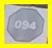

Şekil 2.3. ID Kartı Numarası Örneği

Görüntü, ID kart bölgesi tespit edildikten sonra, ilk olarak boyut doğrulama işlemine tabi tutulur. ID kartının boyutlarının belirli bir minimum değerin üzerinde olup olmadığı kontrol edilir. Eğer kartın boyutları yeterli değilse, sistem bu kartı işleme almaz.

Daha sonra, görüntü yeniden boyutlandırılır. Bu işlem, 640x640 piksellik karelerin doğru boyutta ve verimli bir şekilde işlenebilmesi için gereklidir. Ardından, Histogram Eşitleme işlemi yapılır. Bu adım, görüntünün kontrastını artırarak daha net bir görüntü elde edilmesini sağlar, böylece OCR'nin doğru sonuç vermesi sağlanır.

Son olarak, görüntü BGR (mavi, yeşil, krımızı) formatından GRAY (gri tonlamalı) formatına dönüştürülü. Bu dönüşüm, OCR için gereklidir çünkü metin tanıma işlemi gri tonlamalı görüntüler üzerinde daha başarılıdır.

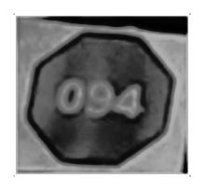Şekil 2.4. ID Kartı Numarası Gri Tonlamalı Örneği

Bu ön işleme adımları tamamlandıktan sonra, OCR işlemi için hazır hale gelen görüntü, PaddleOCR motoruna iletilir. OCR işleminden elde edilen metin, sistemin kimlik doğrulama sürecinde kullanılır.

## ID Numarası Tanıma için PaddleOCR Uygulaması

PaddleOCR, bu projede çalışanların kimlik doğrulamasını gerçekleştirmek üzere kullanılan açık kaynaklı bir optik karakter tanıma (OCR) teknolojisidir. Sistemin önceki aşamasında, çalışanların üzerindeki yelek görüntülerinden ID kart bölgesi YOLOv5 modeli ile tespit edilmekte ve yalnızca bu alan kırpılarak OCR sürecine girdi olarak verilmektedir.

PaddleOCR, bu croplanmış ID kart görüntüsü üzerinde çalışarak kart üzerindeki sayısal ID numarasını tespit etmekte ve metne dönüştürmektedir. Elde edilen bu ID numarası, sistemde kayıtlı personel verileriyle karşılaştırılmakta ve kimlik doğrulama işlemi gerçekleştirilmektedir. Böylece yalnızca kişisel koruyucu donanım şartlarını sağlayan değil, aynı zamanda yetkili kişiler olduğu doğrulanan çalışanlar sisteme kabul edilmektedir.

Bu yapı, karakter tanıma işlemini daha hızlı ve doğru hâle getirirken, aynı zamanda sistemin modülerliğini koruyarak her bir bileşenin görevini net biçimde ayrıştırmaktadır.

## Sistem Mimarisi ve Uygulama Akışı

Bu bölümde, sistemin uçtan uca nasıl çalıştığı detaylı olarak açıklanmakta; kamera ile görüntü alımından, kişinin yetkili kabul edilip edilmemesine kadar olan tüm işlem sırası aktarılmaktadır.

Sistem Akış Diyagramı (Ek.1), sistemin adım adım nasıl çalıştığını görsel olarak açıklamaktadır. Görüntülerin işlenmesi, KKD tespiti, takibi ve kimlik doğrulama işlemleri, bu diyagramda özetlenmiştir.

### 2.6.1. Gerçek Zamanlı Video Akışı ve Görüntü İşleme

Sistem, sahadaki sabit veya hareketli bir kamera üzerinden gerçek zamanlı video akışı almaktadır. Bu görüntüler kare kare işlenmek üzere sisteme aktarılmakta ve her kare, görüntü işleme pipeline'ına dahil edilmektedir. Görüntülerin işlenmesi Qt tabanlı masaüstü uygulama üzerinden yönetilmekte, süreç boyunca sistem kesintisiz analiz gerçekleştirmektedir.

Görüntü işleme ve model entegrasyonu işlemlerinin hızlı ve düşük gecikmeli bir şekilde çalışabilmesi için sistem, C++ programlama diliyle geliştirilmiştir. Python dili geniş kütüphane desteğine sahip olsa da, gerçek zamanlı video işleme açısından performans sorunları yaratabilmektedir. Bu nedenle, daha verimli bellek yönetimi ve işlemci kullanımı sunan C++ tercih edilerek sistemin kararlılığı ve hızı artırılmıştır.

Bu süreçte, sistem önce video karesini alır, ardından bu kareyi 640x640 piksel boyutlarında yeniden boyutlandırır. Bu işlem sonrası kare, YOLOv5 modeline gönderilir ve modelin tahmin yapması sağlanır. Güven skoru 0.4’ün üzerinde olan tespitler filtrelenir ve düşük güvenli tespitler dışlanır. Tespit edilen nesneler, SORT (Simple Online and Realtime Tracking) algoritması ile takip edilir. Eğer bir insan tespit edilirse, kişiye bir takip ID’si atanır ve izlenmeye devam edilir. Takip edilen kişi, her karede belirli aralıklarla kontrol edilir.

Eğer bir insan tespiti yapılmışsa, sistem kişinin üzerindeki kişisel koruyucu donanım (KKD) olup olmadığını kontrol eder. Bu donanımlar arasında eldiven, kask, maske ve yelek yer almaktadır. Özellikle yelek tespiti yapılmışsa, sistem 10 karelik bir zaman aralığında yeleğin sürekli olup olmadığını kontrol eder. Eğer bu süre zarfında yelek tespit edilirse, kişinin yeleği ile ilgili görüntü alınır. Ardından, eğer yelek üzerine bir kimlik kartı tespit edilirse, bu kartın üzerine ID kartı modeline başvurulur. ID kartı bulunursa, OCR (Optik Karakter Tanıma) kullanılarak metin tanıma işlemi yapılır ve sonuçlar kaydedilir.

Son olarak, 100 karelik bir süre geçtikten sonra OCR sonuçları kontrol edilir. Eğer 100 kare tamamlanmışsa, en iyi OCR sonucu seçilir ve kişinin KKD durumu kontrol edilir. Aksi takdirde, işlem devam eder. Sonuçlar ilgili frame üzerine yazdırılarak sistem döngüye girer ve işlem sürekli olarak devam eder. Bu süreç, kişisel koruyucu donanım tespiti ve kimlik doğrulama işlemlerini otomatikleştirir ve kaydeder.

### 2.6.2. KKD Tespiti, Takibi ve ID Kart Süreci

Her görüntü karesi, ilk olarak YOLOv5 tabanlı KKD tespit modeline iletilir. Bu model, sahadaki her bir kişiyi ve bu kişilere ait kişisel koruyucu donanım bileşenlerini (kask, yelek, eldiven, maske) tespit eder. Eğer yelek tespit edilmişse, yelek bölgesi kırpılarak ikinci bir YOLOv5 modeline gönderilir. Bu ikinci model, yelek üzerindeki ID kartını tespit ederek yalnızca kartı içeren bir görüntü elde edilmesini sağlar.

Aynı zamanda sistemde, SORT (Simple Online and Realtime Tracking) algoritması kullanılarak nesne takibi gerçekleştirilir. Böylece aynı kişinin farklı karelerde yeniden tanınması sağlanarak, fazladan veya tekrarlı tespitlerin önüne geçilir. Bu takip süreci, kimlik doğrulama ile entegre çalışarak sistemin bütünsel doğruluğunu artırır.

### 2.6.3. Kimlik Doğrulama ve Sistem Kararı

YOLOv5 ile tespit edilen ve kırpılan ID kart görüntüsü, PaddleOCR motoruna aktarılır. OCR aşamasında ID kart üzerindeki numara okunur ve sistem veritabanında kayıtlı personel bilgileri ile karşılaştırılır. Kişi, hem gerekli KKD’leri eksiksiz olarak kullanıyor hem de yetkili personel listesinde bulunuyorsa, sistem bu kişiyi "uygun" olarak işaretler. Aksi durumda, ihlal durumu sistemde kaydedilir ve kullanıcı arayüzü üzerinden bildirim yapılır.

Bu doğrulama süreci yalnızca, çalışanın kamera karşısında frontal (ön yüzeyden) ve net bir şekilde görüntülendiği durumlarda sağlıklı şekilde yürütülebilmektedir. Kamera açısının çapraz veya yandan olması, ID kartın görünmemesi ya da görüntü netliğinin düşük olması durumunda OCR motoru başarılı bir şekilde numarayı okuyamayabilir. Bu gibi durumlarda sistem, çalışanın kimliğini doğrulayamaz ve giriş izni verilmez.

Tüm bu süreç otomatik biçimde gerçekleştirilmekte, kullanıcı müdahalesine ihtiyaç duyulmadan hem donanım denetimi hem de kimlik doğrulama işlemleri tamamlanmaktadır.

## Veritabanı Yapısı ve Yönetimi

Geliştirilen sistemde, iki ayrı SQLite veritabanı kullanılarak veri yönetimi yapılmaktadır. Bu veritabanlarından biri violation.db olup, burada KKD ihlalleri kaydedilmektedir. Diğer veritabanı workerlist.db ise, sistemde kayıtlı olan çalışan bilgilerini saklamaktadır. Veritabanı yapısı, her iki veritabanının da farklı amaçlara hizmet etmesini sağlar ve sistemin düzgün çalışabilmesi için her iki veri kaynağı da entegrasyon içinde kullanılır. violation.db veritabanında, IMAGES tablosu bulunmakta ve burada çalışanların KKD durumu, görüntülerin BLOB formatında saklanması ve zaman bilgileri tutulmaktadır. workerlist.db veritabanında ise, çalışanların isimleri, soyadları, departmanları ve benzersiz CardID bilgileri yer alır.

Sistemde, KKD ihlali tespit edildiğinde görüntüler ve diğer ilgili veriler violation.db veritabanına kaydedilir. CardID üzerinden workerlist.db ile eşleşme yapılarak çalışan bilgileri alınır. Ayrıca, her yeni ihlal kaydedildiğinde, sistem otomatik olarak ilgili birimlere e-posta bildirimleri gönderir. Bu e-postalar, ihlali gerçekleştiren çalışan hakkında bilgiler (isim, soyisim, departman) içerir ve CardID eşleşmesi yapılmazsa “Bilinmeyen Çalışan” olarak gösterilir.

Veritabanı yapısının bu şekilde organize edilmesi, sistemin işleyişini düzenli hale getirir ve gerektiğinde kolayca veri üzerinde sorgulama yaparak gerekli işlemleri gerçekleştirmenizi sağlar. Bu yapı, güvenlik ve veri bütünlüğü sağlanarak, sistemin ölçeklenebilirliğini ve hata toleransını artırmaktadır.

# BULGULAR VE TARTIŞMA

## KKD Modelinin Başarımı ve Performans Değerlendirmesi

Bu bölümde, geliştirilen güvenlik kontrol sisteminin performansı detaylı olarak incelenecektir. Modelin başarısı, eğitim sürecinde elde edilen doğruluk oranları, kayıp fonksiyonları ve metrikler kullanılarak değerlendirilmiştir. Özellikle modelin, kişisel koruyucu donanım (KKD) tespiti ve kimlik doğrulama süreçlerindeki başarısı, çeşitli görseller ve grafiklerle desteklenerek sunulacaktır.

ekran görüntüsü, dikdörtgen, kare, diyagram içeren bir resim

Açıklama otomatik olarak oluşturuldu

Şekil 3.1 Karışıklık Matrisi (Confusion Matrix)

Modelin doğruluğu, her bir sınıf için yapılan tespitlerin doğru ve yanlış sonuçlarının dağılımını gösteren confusion matrix ile analiz edilmiştir. Ayrıca, F1-skora dayalı F1-Confidence Curve grafiği ile modelin güven oranı ile başarı arasındaki ilişki gözler önüne serilmiştir. Eğitim sürecindeki kayıp ve metrik değişimleri ise loss and metrics plots ile izlenmiştir. Bu görseller, modelin eğitim sürecindeki iyileşmeyi ve farklı parametrelerle optimizasyonunu açıklamak için kullanılmıştır.

Model, vest sınıfı ile human sınıfını bazı durumlarda küçük bir oranla (yaklaşık 0.21) karıştırabilmektedir. Bu nedenle bazı durumlarda "vest" sınıfı "human" olarak, "human" sınıfı ise "vest" olarak etiketlenebilmektedir. Bu hatanın, vest ve human sınıflarının Intersection over Union (IoU) değerlerinin diğer sınıflara göre daha fazla olmasından kaynaklandığını düşünüyoruz. Bu küçük sorun, ilerleyen dönemlerde veri setinin çeşitlendirilmesiyle minimize edilerek düzeltilecektir.

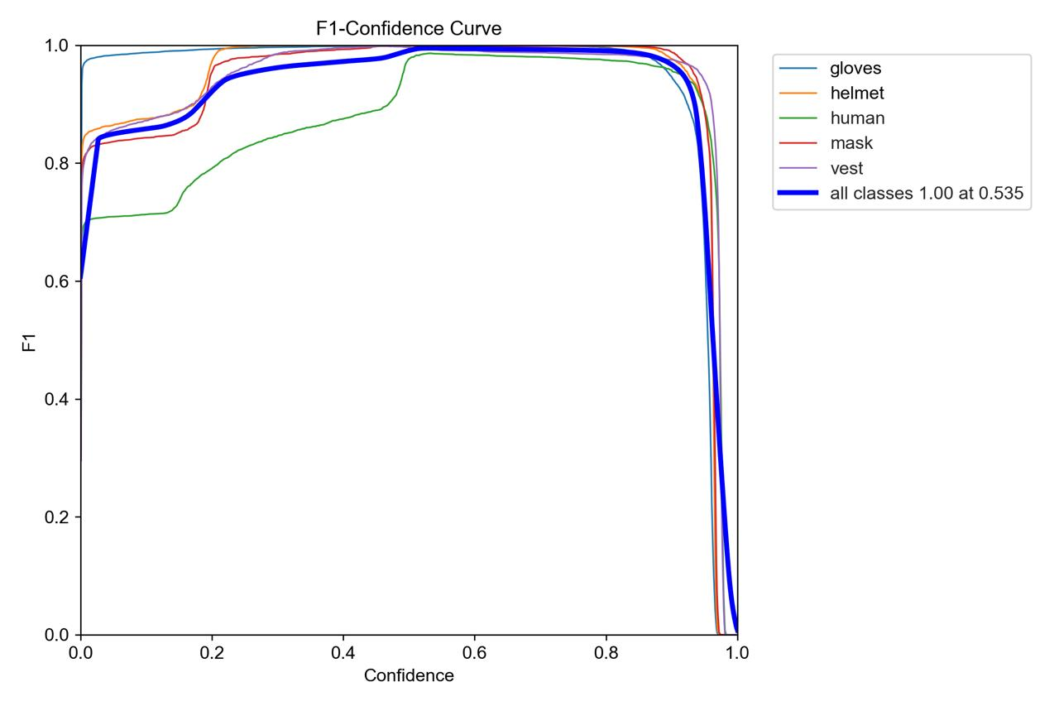

Şekil 3.2 F1-Confidence Eğrisi

Sonuçlar, modelin KKD tespiti konusunda yüksek doğruluk oranlarına sahip olduğunu gösterirken, bazı sınıflarda iyileştirme yapılması gerektiğini de ortaya koymaktadır. Bu bulgular, sistemin genel iş güvenliği uygulamaları için etkinliğini artırmaya yönelik yapılacak geliştirmelerin temelini atmaktadır.

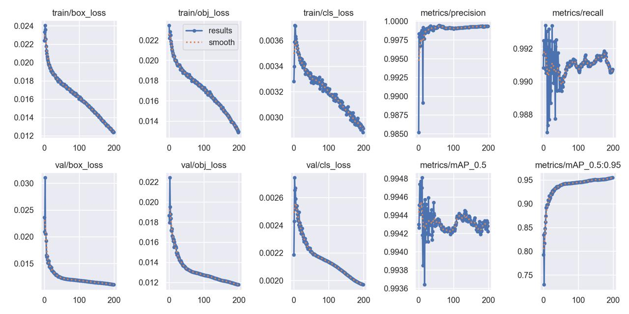

Şekil 3.3 Eğitim Süreci ve Metrikler

Modelin eğitim sonuçlarına göre, son epoch (199. epoch) sonunda elde edilen metrikler şu şekildedir:

**Model Performans Metrikleri (Epoch 199):**

* Precision (Kesinlik): 0.99932 (%95.93)
* Recall (Duyarlılık): 0.99073 (%96.07)
* mAP@0.5 (Ortalama Hassasiyet): 0.99422 (%97.42)
* mAP@0.5:0.95 (COCO Metriği): 0.95472 (%94.47)
* F1 Score (Hesaplanmış): 0.99502 (%96.50)

Bu değerler, modelin nesne tespitindeki başarısını yüksek oranda doğrulamaktadır.

Eğitim sürecinin son epoch'unda (199. epoch) elde edilen sonuçlar, modelin yüksek bir başarıya ulaştığını göstermektedir. Precision (kesinlik) değeri %99.93, Recall (duyarlılık) değeri ise %99.07 olarak bulunmuştur. Bu sonuçlar, modelin doğru tespit oranının oldukça yüksek olduğunu ve yanlış pozitiflerin minimize edildiğini ortaya koymaktadır. Ayrıca, modelin ortalama hassasiyet (mAP@0.5) değeri %99.42, COCO metriği (mAP@0.5:0.95) değeri ise %95.47 olarak kaydedilmiştir. F1 skoru, Precision ve Recall arasındaki dengeyi gösteren bir ölçüt olup, bu modelde %99.50 gibi yüksek bir değere sahiptir. Bu sonuçlar, modelin nesne tespitindeki performansının mükemmel olduğunu ve tüm metriklerin %95’in üzerinde başarı sağladığını göstermektedir. Yüksek doğruluk, düşük yanlış pozitif oranı, yüksek duyarlılık ve dengeli bir F1 skoru, modelin sahada güvenle kullanılabilecek seviyede olduğunu ortaya koymaktadır.

## Kart Detection Modeli ve Başarı Değerlendirmesi

Kart detection modelinin veri seti, daha önce oluşturduğumuz KKD modelinin eğitim verilerinden türetilmiştir. Bu veri seti, yalnızca yelek fotoğraflarından oluşmaktadır. Yeleklerin üzerinde yer alan ID kartlarını etiketleyerek modelin eğitilmesi sağlanmıştır. Eğitim verileri, KKD modelinin tespit ettiği yelek bölgesinin crop’lanması ile elde edilmiştir. Bu sayede, model yalnızca yeleklerin bulunduğu alanları öğrenmiş ve bu alanlar üzerinden kart tespiti yapabilmesi için optimize edilmiştir.

Veri setinde çeşitliliği artırmak amacıyla augmentation teknikleri de uygulanmıştır. Albumentations kütüphanesi kullanılarak, çeşitli görüntü işleme teknikleriyle veri artırılmıştır. Özellikle, farklı renk paletleri (RGB, BGR, GRB formatlarında) oluşturularak, modelin farklı renk çeşitliliklerine karşı dayanıklılığı artırılmıştır. Ayrıca, görüntülerin dönmesi, yakınlaştırılması ve çeşitli kontrast ayarları gibi teknikler ile veri seti çeşitlendirilmiştir. Bu teknikler, modelin farklı koşullarda ve değişken ortamlarda doğru sonuçlar üretmesini sağlamayı hedeflemiştir.

Test aşamasında, modelin gördüğü veri de KKD modelinden tespit edilen yelek crop’ları olduğundan, eğitim verisiyle büyük bir benzerlik göstermektedir. Bu durum, modelin kart tespit etmesini kolaylaştırmış ve yüksek doğruluk oranları elde edilmiştir. Model, eğitimdeki tespitler ve test verilerindeki eşleşmeler sayesinde başarılı sonuçlar vermiştir.

## Tespit Edilen Kart ID'ler ve OCR Süreci

ID kart detection modelinin çıktıları, ilk olarak tespit edilen kartların koordinatlarını içeren bounding box'lar ile elde edilir. Bu koordinatlar kullanılarak kart bölgesi kırpılır (crop) ve bu kırpılan bölgenin en boy oranı ve boyutu alınarak doğrulama (validasyon) işlemine tabi tutulur. Bu süreçte, olası yanlış pozitif kart ID adayları elenir ve yalnızca doğru kart ID adayları sistemde ileri işlem için kullanılmak üzere seçilir. Bu şekilde, OCR işlemine en doğru kart ID crop'u verilmiş olur.

OCR aşamasına geçmeden önce, doğru ID kart adaylarının seçilmesi, modelin doğruluğunu önemli ölçüde artırmaktadır. OCR işleminde, sadece doğru ve en uygun kırpılmış kartlar kullanılarak metin tanıma süreci hızlanır ve doğruluk oranı artırılır. Bu aşamada, image processing teknikleri (Şekil 3.1'deki gibi) kullanılarak, kırpılan kartlar üzerinde çeşitli iyileştirmeler yapılır. Bu teknikler, ışık, açı ve çözünürlük koşullarına bağlı olarak modelin daha net ve doğru sonuçlar üretmesini sağlar.

OCR'ın doğru sonuçlar üretmesi, özellikle net ışık, uygun açı ve yüksek çözünürlük koşullarında %90'ın üzerinde doğruluk oranına ulaşır. Bu yüzden, hazır tanıma ve tespit için kullanılan OCR modelleri, ek bir fine-tuning işlemine gerek kalmadan oldukça başarılı sonuçlar sağlamaktadır. Bu durum, sistemin hızlı ve verimli çalışmasına olanak tanır, çünkü OCR modeli yalnızca doğru ID kartları ile işlem yapmaktadır.

## KKD Takip Sistemi Kullanıcı Arayüzü

Geliştirilen KKD takip sistemi, kullanıcı dostu bir arayüzle çalışanların kişisel koruyucu donanımlarını (KKD) ve kimlik doğrulama işlemlerini gerçek zamanlı olarak izlemeyi mümkün kılar. Arayüz, hem görsel hem de işlevsel olarak kullanıcıya verimli bir kontrol paneli sunar.

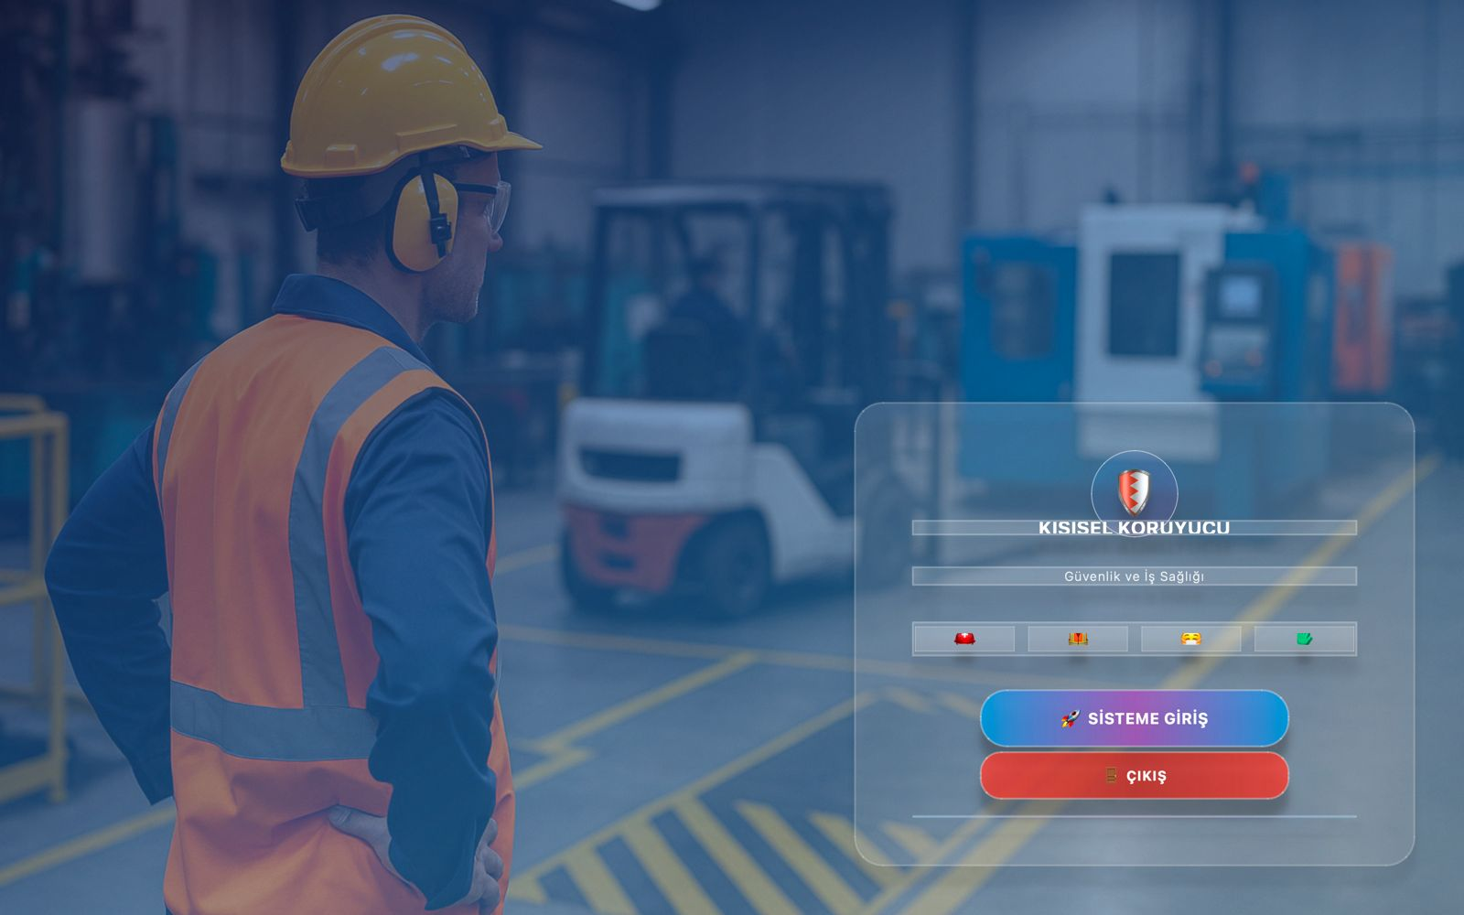

Şekil 3.4 KKD Takip Sistemi Giriş Ekranı

Ekranın sol kısmında, kullanıcıya farklı işlevlere hızlı erişim imkânı sağlayan bir menü bulunmaktadır. Bu menüde; "Ana Sayfa", "İhlaller", "Ayarlar", "Çalışan Listesi" ve "Çıkış" gibi seçenekler yer alır. Menüler, sistemin genel fonksiyonlarına hızlı erişim sağlarken, kullanıcı deneyimini sadeleştirir.

Ana ekran, kamera görüntüsünü ve çalışan tespitlerini anlık olarak gösterir. Sağ panelde, tespit edilen kişinin kişisel koruyucu donanımları (kask, yelek, eldiven, maske) görüntülenir ve her bir donanım, var olup olmalarına göre yeşil ya da kırmızı renk ile işaretlenir. Tamamlanmış KKD ekipmanları yeşil renkte, eksik olanlar ise kırmızı renkte gösterilir. Bu sayede, kullanıcılar tespit edilen ekipman durumunu hemen fark edebilirler. Ayrıca, çalışanın takip ID’si ve kimlik doğrulama durumu da aynı ekranda görüntülenir.Bu, sistemin anlık denetim ve doğrulama süreçlerini görsel olarak takip etmeye olanak tanır.

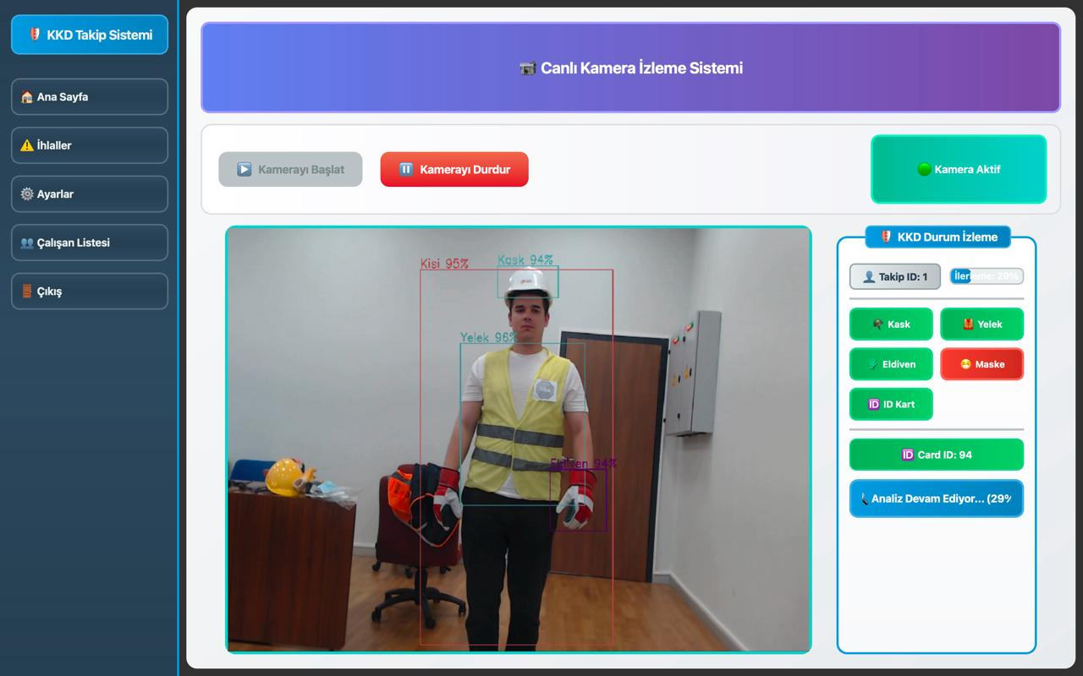

Şekil 3.5 KKD Takip Sistemi Kullanıcı Arayüzü

Bu arayüz tasarımı, sistemin işleyişine dair anlık bilgilere erişim sağlarken, kullanıcıların gerekli aksiyonları hızla alabilmesini amaçlar. Gerçek zamanlı izleme ve kontrol, iş güvenliğini artırarak hızlı müdahale edilmesini sağlar.

Ekranın üst kısmında, kişisel koruyucu donanımların durumuna dair görsel bir özet sunulmaktadır. Örneğin, kask, yelek, eldiven gibi ürünler bu alanda takip edilerek, sistemin güvenlik düzeyi hakkında anında bilgi sağlar. Kullanıcılar bu başlıklar üzerinden hızlıca ekipman durumlarını gözden geçirebilir. Ayrıca, kişinin kimlik doğrulaması ve diğer bilgileri de ekranda görünür şekilde gösterilir.

Ekranın alt kısmında ise sistemin giriş ve çıkış kontrol fonksiyonları, ana menü ve arayüz fonksiyonları kolayca ulaşılabilir durumda olup, kullanıcıya tüm kontrol imkanlarını sunmaktadır.

## 3.4.1 KKD Takip Sistemi- İhlal Kaydı

Sistemin kullanıcı arayüzünde çalışan kişilerin kişisel koruyucu donanım (KKD) kullanımına dair tespit edilen ihlallerin izlendiği bir ekran yer almaktadır. Bu ekran, her bir çalışanın isim, soyisim, kart ID'si ve bağlı olduğu departman bilgilerini içerir. Ayrıca, her çalışanın hangi ihlalleri yaptığına dair bilgiler de görselde yer almakta olup, ihlal türleri ve bu türlerin hangi durumlar altında meydana geldiği belirtilmektedir.

Ekranda ayrıca "Tüm Kayıtları Sil" ve "Seçili Kaydı Sil" gibi seçenekler de bulunmaktadır. Bu seçenekler, sistem yöneticisinin, tespit edilen ihlalleri hızlıca yönetebilmesini sağlar.

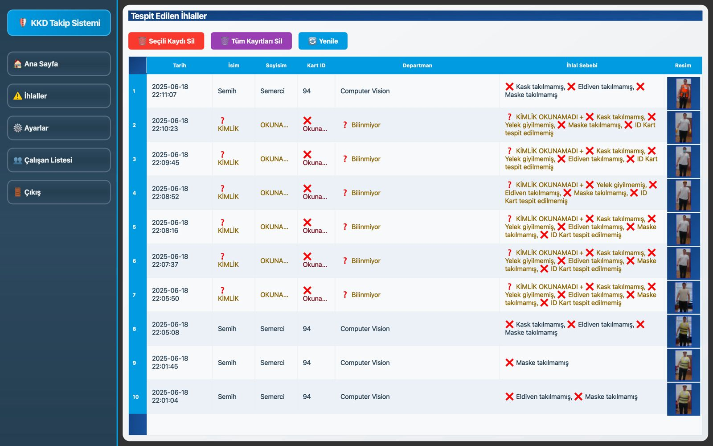

Şekil 3.6 İhlal Kaydı Ekranı

## 3.4.2 KKD Takip Sistemi Ayarları ve Bildirimler

KKD Takip Sistemi'ne ait ayarları değiştirebileceğiniz bir kullanıcı arayüzü yer almaktadır. Burada, kullanıcının mail adresini ve otomatik bildirim tercihlerini belirlemesi mümkündür. Ayrıca, KKD denetimi için hangi ürünlerin kontrol edileceği (eldiven, kask, maske, yelek, ID kart) kullanıcı tarafından seçilebilir. Ayarlanan bu parametreler, sisteme entegre edilen denetim süreçlerinde kullanılacak ve sistemin çalışma şeklini etkileyecektir. "Ayarları Kaydet" butonuna tıklanarak yapılan değişiklikler kaydedilebilir.

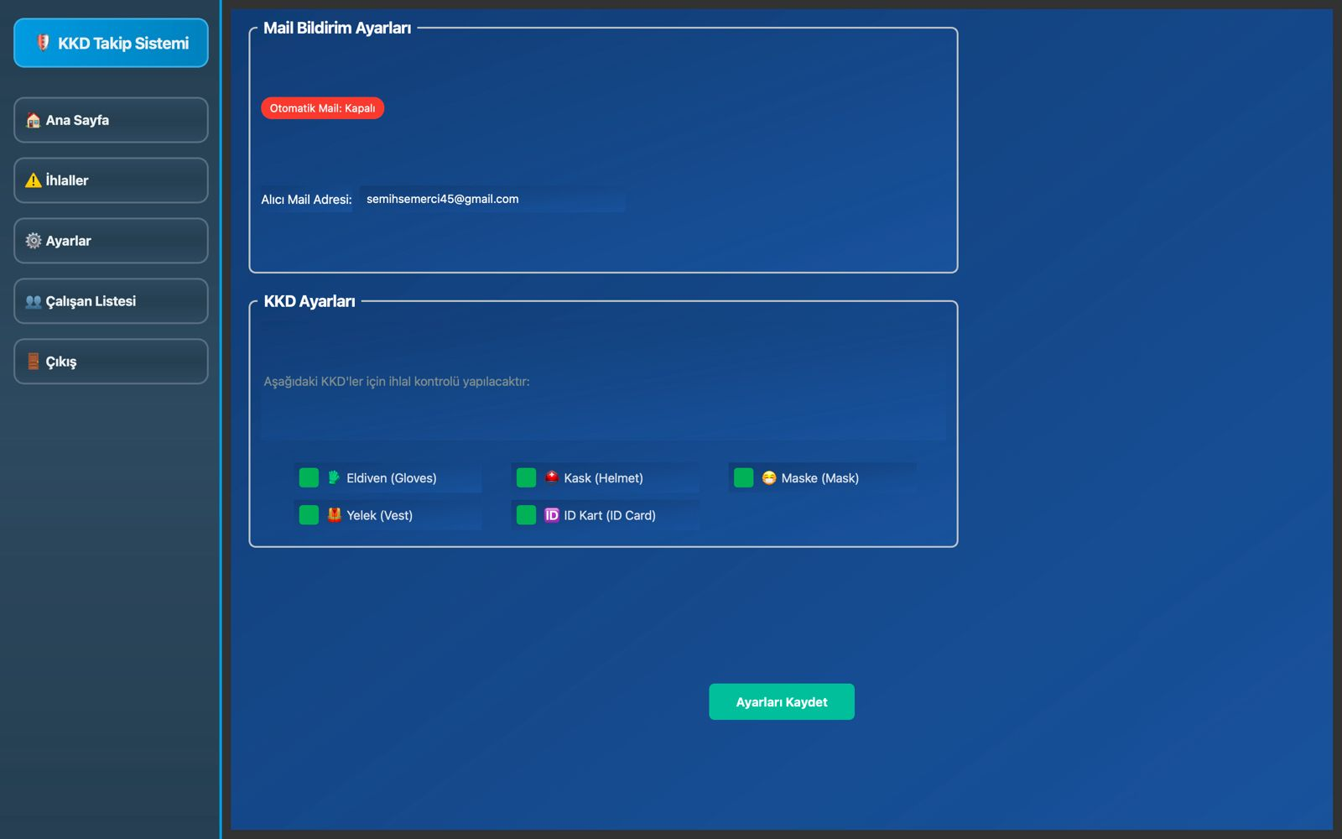

Şekil 3.7 KKD Takip Sistemi Ayarları ve Bildirimler Ekranı

## 3.4.3 Çalışan Listesi ve Yönetimi

Bu ekran, KKD Takip Sistemi'nde çalışanların kayıtlarının tutulduğu bölümdür. Kullanıcılar burada mevcut çalışanların bilgilerine ulaşabilir ve gerektiğinde çalışan ekleyebilir veya silebilir. Çalışanlar, ad, soyad, pozisyon ve çalışan numarası gibi temel bilgilerle listelenmektedir. Bu ekranın, sistemin kullanıcıları ve çalışanları yönetmesinde önemli bir rolü vardır. Ayrıca, çalışan listesinde her bir çalışanın pozisyonu, ilgili departman ile ilişkilendirilen bilgilere yer verilmektedir.

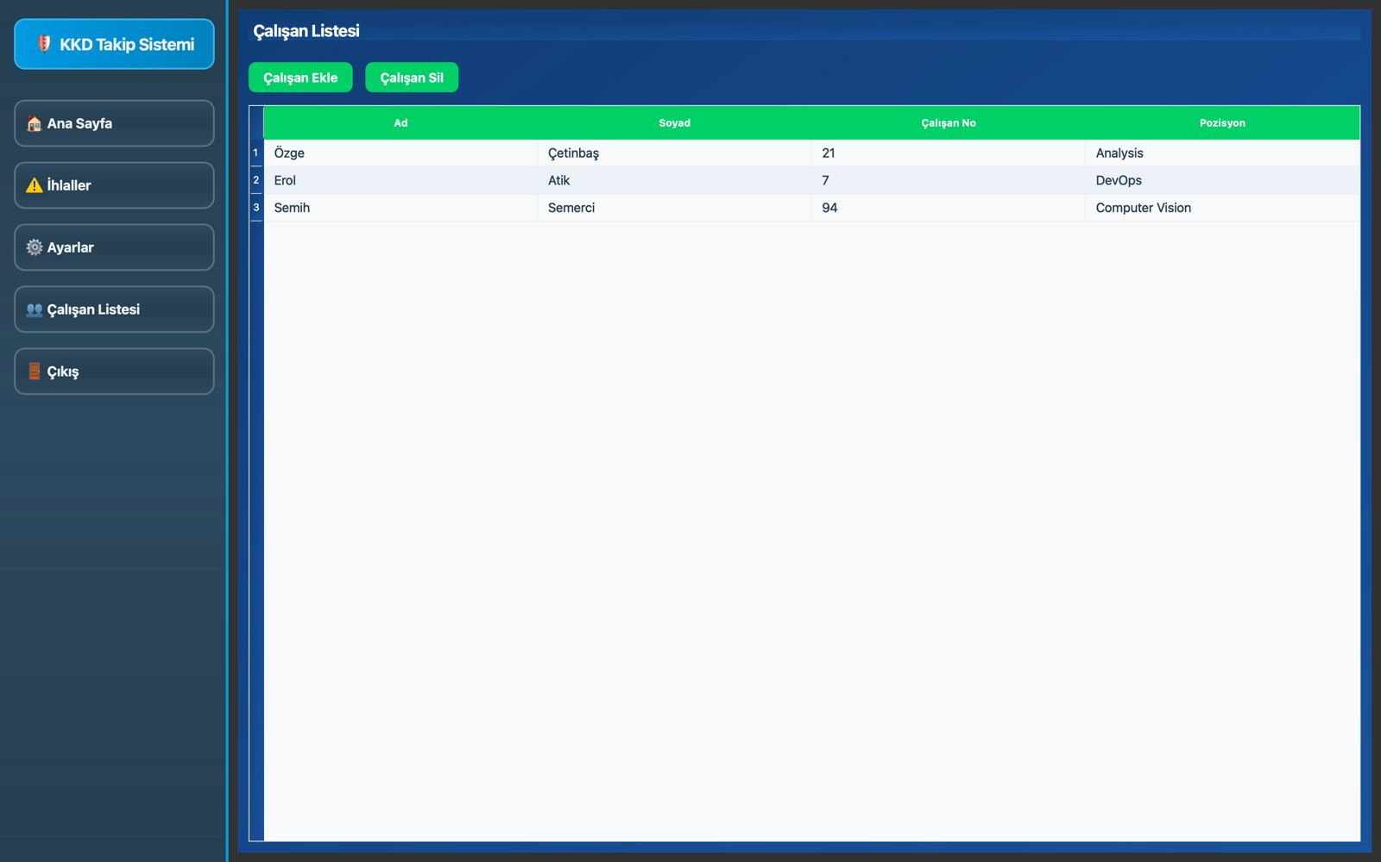

Şekil 3.8 Çalışan Listesi ve Yönetimi Ekranı

## 3.4.4 KKD İhlali Bildirimi ve Mail Gönderim Sistemi

Geliştirilen KKD Takip Sistemi, tespit edilen güvenlik ihlallerini otomatik olarak mail yoluyla bildirerek güvenlik süreçlerinin etkinliğini artırmayı amaçlamaktadır. Sistem, herhangi bir kişisel koruyucu donanım (KKD) eksikliği tespit edildiğinde, ilgili çalışanın kimlik bilgileri, tespit edilen ihlaller ve ihlalin yapıldığı tarih/saat bilgileriyle birlikte bir e-posta gönderir. Bu sayede, güvenlik personeli anında uyarılır ve gerekli önlemler alınarak riskler minimize edilir.

Gönderilen e-posta, aşağıdaki bilgileri içerir:

**Çalışan Bilgileri:** E-posta, ihlali gerçekleştiren çalışanın adı, soyadı, departmanı ve Kart ID'sini içermektedir.

**Tespit Edilen İhlaller:** Çalışanın hangi KKD’yi (kask, eldiven, maske, vb.) eksik taşıdığı bilgisi net bir şekilde belirtilir. Bu sayede hangi güvenlik ekipmanlarının eksik olduğu kolayca tespit edilir.

**Açıklama:** İhlalin ciddi güvenlik riskleri oluşturabileceği ve hemen düzeltilmesi gerektiği gibi önemli açıklamalar yer alır.

**Zaman Damgası:** İhlalin tespit edildiği tarih ve saat, kayıt altına alınarak raporlama işlemi sağlanır.

**Gönderici Bilgisi:** E-posta, sistemin güvenlik departmanı tarafından otomatik olarak gönderildiğine dair bir açıklama içerir.

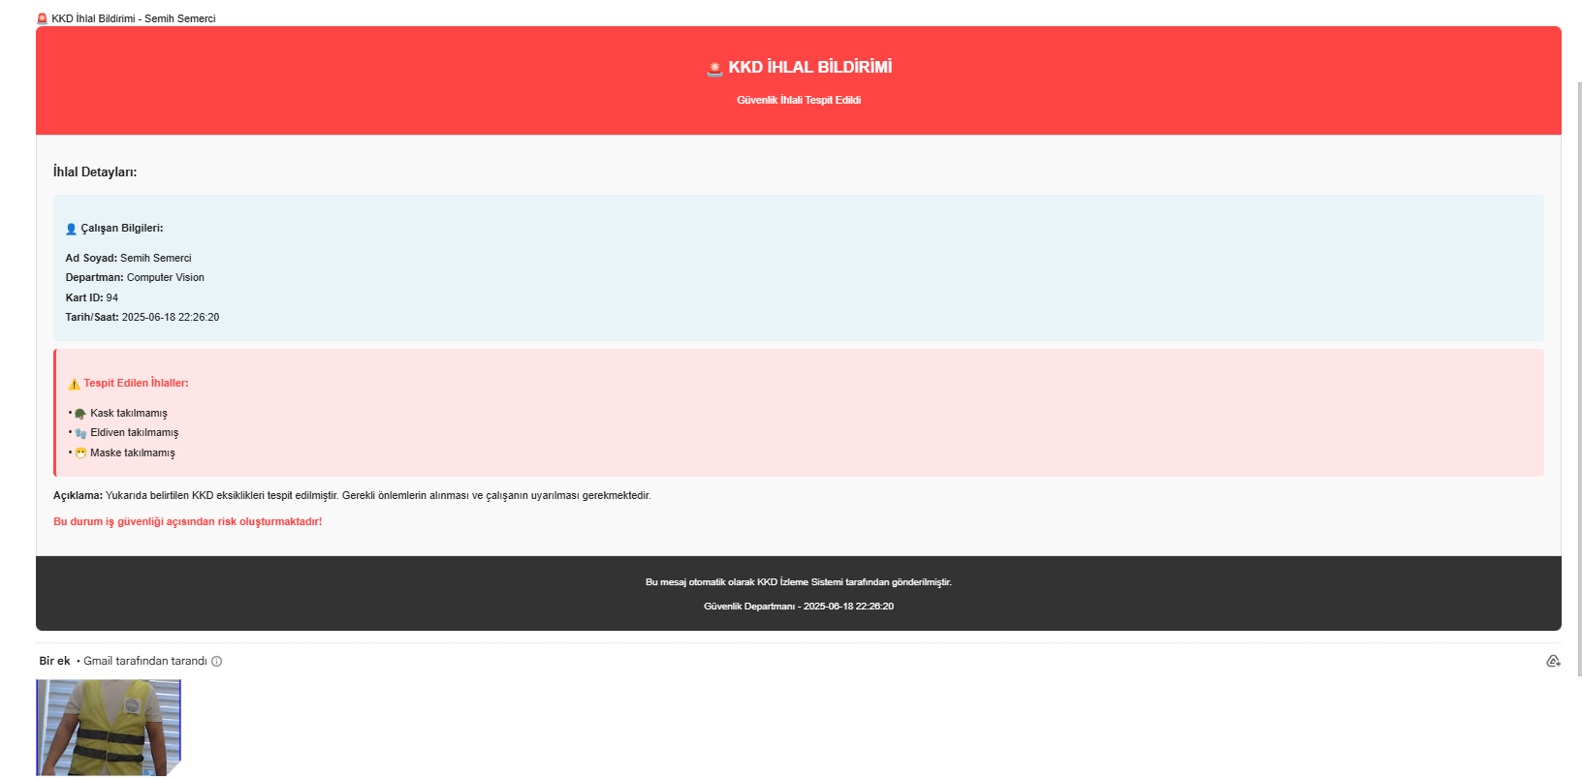

Şekil 3.9 KKD İhlali Bildirimi Mail Ekranı

Bu otomatik mail bildirim sistemi, güvenlik süreçlerinin hızla ilerlemesini sağlayarak, iş yerinde güvenliği artırmaya yönelik kritik bir araçtır. Ayrıca, sistemin anlık uyarı verme özelliği sayesinde, personel denetimi daha verimli hale gelir ve çalışanlar, kişisel koruyucu donanımlarını sürekli kontrol altında tutarak olası iş kazalarını önlerler.

# GELECEK HEDEFLERİ

Gelecek hedefleri, mevcut sistemin daha verimli, modern ve yönetilebilir bir yapıya dönüştürülmesini amaçlamaktadır. Bu doğrultuda, aşağıdaki adımlar planlanmaktadır:

**Node.js Tabanlı Backend ve API Gateway Entegrasyonu:** Mevcut C++ tabanlı projeye, Node.js tabanlı bir backend entegre edilerek tüm isteklerin API Gateway üzerinden yönlendirilmesi hedeflenmektedir. Bu sayede, daha esnek ve ölçeklenebilir bir yapıya geçiş yapılacaktır.

**Vue.js ile Modern Arayüz Tasarımı:** Mevcut yapının bağımsızlaştırılması ve daha modern bir hale getirilmesi amacıyla, Vue.js ile bir kullanıcı arayüzü tasarımı yapılacaktır. Bu sayede, arayüz daha kullanıcı dostu ve dinamik bir hale getirilecektir.

**Mikroservis Mimarisi ve Dockerizasyon:** Sistemin yönetilebilirliğini artırmak için mikroservis mimarisi benimsenerek tüm servisler bağımsız hale getirilecektir. Bu servisler, Docker kullanılarak container’lar halinde paketlenecek ve bir sunucuya dağıtılmak üzere hazır hale getirilecektir. Dockerize edilen servisler, sistemin taşınabilirliğini ve bakımını kolaylaştıracaktır.

**Kolay Kurulum ve Dağıtım Süreci:** Kurulum aşamalarının herkes tarafından kolayca yapılabilmesi için kurulum script’leri oluşturulacak ve bu script’ler ile hedef sunucuda kurulum işlemleri otomatik hale getirilecektir. Ayrıca, kurulum süreciyle ilgili kapsamlı bir dokümantasyon hazırlanarak, müşteri ortamında eksiksiz bir şekilde uygulanması sağlanacaktır.

Bu iyileştirmeler, sistemin hem performansını artıracak hem de bakım, yönetim ve geliştirme süreçlerini daha verimli hale getirecektir. Böylece, sistemin uzun vadeli sürdürülebilirliği ve esnekliği sağlanmış olacaktır.

# SONUÇLAR

Bu çalışmada, yüksek riskli iş sahalarında çalışan güvenliğini artırmaya yönelik bir KKD Takip ve Kimlik Doğrulama Sistemi geliştirilmiştir. Geliştirilen sistem, derin öğrenme tabanlı YOLOv5 nesne tespiti algoritması ve PaddleOCR optik karakter tanıma teknolojisiyle entegre edilerek, iş yerlerinde güvenliği sağlamak adına önemli bir adım atılmıştır.

Sistemin başarılı çalışabilmesi için veri seti oluşturulmuş, özellikle KKD tespiti ve ID kart okuma işlemleri için gerekli etiketlemeler yapılmıştır. Veri augmentasyonu teknikleriyle veri setinin çeşitliliği artırılmış, böylece modelin doğruluğu ve genelleme yeteneği iyileştirilmiştir. Eğitim sürecinde elde edilen sonuçlar, modelin yüksek doğruluk oranları sağladığını göstermektedir. Modelin başarımı, eğitim ve test verilerinde %95’in üzerinde doğruluk oranları ile başarıyla sonuçlanmıştır.

Kart tespiti ve OCR sürecinde yapılan optimizasyonlar, sistemin hızlı ve doğru bir şekilde kimlik doğrulama işlemini gerçekleştirmesini sağlamıştır. Kart detection modeli, yalnızca tespit edilen ID kartlarının doğru bir şekilde kırpılması ve doğru crop'un seçilmesiyle başarılı sonuçlar elde etmiştir. Bu doğrulama süreci, OCR motorunun doğru çalışabilmesi için kritik bir öneme sahiptir. Ayrıca, görsel işleme teknikleri sayesinde, OCR doğruluk oranı %90 ve üzerinde tutturulmuştur, bu da sistemin doğruluğunu artıran önemli bir faktördür.

Sonuç olarak, geliştirilen sistem, gerçek zamanlı izleme, KKD denetimi ve kimlik doğrulama işlemlerini otomatikleştirerek, iş güvenliğini önemli ölçüde iyileştirmiştir. Sistem, düşük maliyetli, taşınabilir ve verimli bir çözüm sunmakta olup, farklı iş sahalarına adapte edilebilir ve ölçeklenebilir bir yapıya sahiptir. Bu çalışma, iş güvenliği süreçlerinin dijitalleştirilmesi ve otomatikleştirilmesi için sağlam bir temel oluşturmaktadır.

Bu başarılar, gelecekte yapılacak yazılım güncellemeleri, ek donanım entegrasyonları ve yenilikçi sistem entegrasyonları ile daha da geliştirilebilecektir.

# KAYNAKLAR

[1] Arıkan, M., & Demir, A. (2020). İş güvenliği denetim süreçlerinin etkinliği üzerine bir araştırma. İş Sağlığı ve Güvenliği Dergisi, 8(2), 45–54.

[2] Du, Y., Huang, W., Qiao, Y., & Jin, L. (2021). PP-OCR: A Practical Ultra Lightweight OCR System. arXiv preprint arXiv:2009.09941. https://arxiv.org/abs/2009.09941

[3] Gul, M., & Gokce, H. U. (2019). The impact of personal protective equipment usage on workplace accidents in construction sites. Safety Science, 120, 1–7. https://doi.org/10.1016/j.ssci.2019.05.001

[4] Redmon, J., & Farhadi, A. (2018). YOLOv3: An Incremental Improvement. arXiv preprint arXiv:1804.02767. https://arxiv.org/abs/1804.02767

[5] Jocher, G., et al. (2020). YOLOv5 by Ultralytics. GitHub repository: https://github.com/ultralytics/yolov5

[6] Liu, W., Anguelov, D., Erhan, D., Szegedy, C., Reed, S., Fu, C.Y., & Berg, A.C. (2016). SSD: Single Shot MultiBox Detector. European Conference on Computer Vision (ECCV), 21–37.

[7] Redmon, J., Divvala, S., Girshick, R., & Farhadi, A. (2016). You Only Look Once: Unified, Real-Time Object Detection. Proceedings of the IEEE Conference on Computer Vision and Pattern Recognition (CVPR), 779–788.

[8] Smith, L. N. (2018). A disciplined approach to neural network hyper-parameters: Part 1- learning rate, batch size, momentum, and weight decay. arXiv preprint arXiv:1803.09820.

[9] Wang, C.Y., Bochkovskiy, A., & Liao, H.Y.M. (2021). YOLOv7: Trainable bag-of-freebies sets new state-of-the-art for real-time object detectors. arXiv:2207.02696.

[10] Tzutalin. (2015). LabelImg: Graphical Image Annotation Tool and Label Object Bounding Boxes in Images. GitHub repository: https://github.com/tzutalin/labelImg

[11] Google. (2023). Google Colab Pro Documentation. https://colab.research.google.com/signup

[12] Roboflow. (2023). Public Datasets and Dataset Management Platform. https://roboflow.com

[13] Goodfellow, I., Bengio, Y., & Courville, A. (2016). Deep Learning. MIT Press.

[14] Bewley, A., Ge, Z., Ott, L., Ramos, F., & Upadhya, A. (2016). Simple Online and Realtime Tracking. 2016 IEEE International Conference on Image Processing (ICIP), 3464–3468. https://doi.org/10.1109/ICIP.2016.7532853

[15] Pytorch. (2023). PyTorch Documentation. https://pytorch.org/docs/stable/

# EKLER

**Ek.1: Sistem Akış Diyagramı**

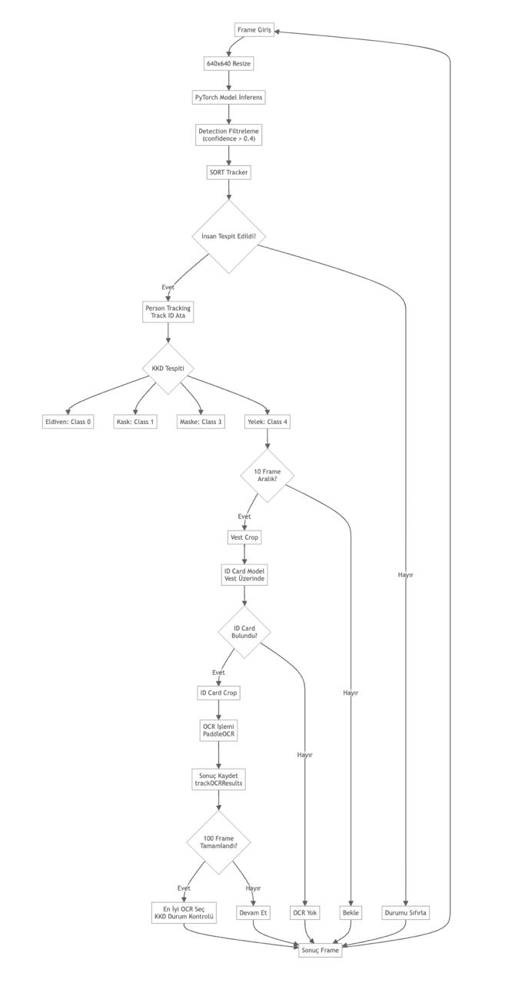

**Ek.2: ID Kart Tespiti ve OCR İşleme Süreci Akış Diyagramı.**

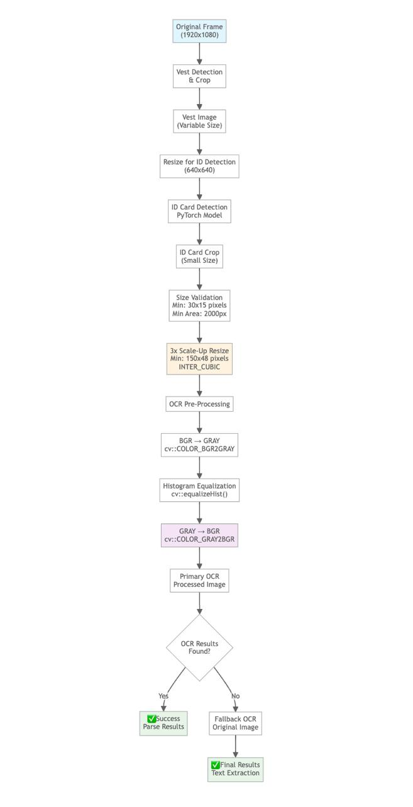

# ÖZGEÇMİŞ

Adı-Soyadı : Erol Atik

Doğum Yeri ve Tarihi : Antalya-2002

E-posta : erolatik@marun.edu.tr

Ana Dili : Türkçe

Yabancı Dili : İngilizce

Linkedin : <https://www.linkedin.com/in/erol-atik/>

|  |  |  |
| --- | --- | --- |
| **Derece** | **Okul** | **Mezuniyet Yılı** |
| Lise | Muratpaşa Türk Telekom Anadolu Lisesi | 2020 |
| Üniversite | Marmara Üniversitesi | 2025 |

|  |  |  |
| --- | --- | --- |
| **Yıl** | **Firma** | **Pozisyon** |
| 2023 | Albayrak Grubu | Mobil Geliştirici stajyer |
| 2024 | Kafein Teknoloji | Veri Bilimi Stajyeri |
| 2025 | Kafein Teknoloji | Junior DevOps Engineer |

# ÖZGEÇMİŞ

Adı-Soyadı : Semih Semerci

Doğum Yeri ve Tarihi : İzmir-2003

E-posta : semihsemerci@marun.edu.tr

Ana Dili : Türkçe

Yabancı Dili : İngilizce

Linkedin : <https://www.linkedin.com/in/semih-semerci/>

|  |  |  |
| --- | --- | --- |
| **Derece** | **Okul** | **Mezuniyet Yılı** |
| Lise | Övgü Terzibaşıoğlu Anadalu Lisesi | 2021 |
| Üniversite | Kocaeli Üniversitesi | 2022- Yatay Geçiş |
| Üniversite | Marmara Üniversitesi | 2025 |

|  |  |  |
| --- | --- | --- |
| **Yıl** | **Firma** | **Pozisyon** |
| 2023 | Kentkart Teknoloji | Host Yazılım Geliştirme Stajyeri |
| 2024 | Çözüm Makina | Computer Vision Stajyer |
| 2025 | Çözüm Makina | Junior Computer Vision Engineer |

# ÖZGEÇMİŞ

Adı-Soyadı : Kerime Özge Çetinbaş

Doğum Yeri ve Tarihi : İstanbul-2001

E-posta : kerimecetinbas@marun.edu.tr

Ana Dili : Türkçe

Yabancı Dili : İngilizce

Linkedin : <https://www.linkedin.com/in/ozge-cetinbas/>

|  |  |  |
| --- | --- | --- |
| **Derece** | **Okul** | **Mezuniyet Yılı** |
| Lise | Yeşilköy 50. Yıl Anadolu Lisesi | 2019 |
| Üniversite | Marmara Üniversitesi | 2025 |

|  |  |  |
| --- | --- | --- |
| **Yıl** | **Firma** | **Pozisyon** |
| 2023 | Ozan Elektronik Para | Frontend Developer Stajyer |
| 2024 | Paladyum Elektronik Para | Sistem ve Network Stajyer |
| 2025 | Paladyum Elektronik Para | Analist Uzman Yardımcısı |